

การรายงานผลการดำาเนินก าร
ตามมาตรการการยกระดับคุ ณธรรม และความโปร่งใสภายในห
น่วยงาน

POLICE ITA 2026
สถานีตำารวจภูธรท่าปลา

บทนำา

ตามที่ สาำ นักงานคณะกรรมการป้องกันและปราบปรามการทุจริตแห่งชาติ (ป.ป.ช.)
ได้ร่วมกับสาำ นักงานตำารวจแห่งชาติร่วมโครงการประเมินคุณธรรมและความโปร่งใส ในการดำาเนินงานของหน่วยงานภาครัฐ (Integrity and Transparency Assessment: ITA) สถานีตำาวจนครบาล/สถานีตำารวจภูธร ประจำาปีงบประมาณ พ.ศ.2569 นั้น
สถานีตำารวจภูธรท่าปลา มีภารกิจในการป้องกันปราบปรามอาชญากรรม และให้บริการประชาชนในเขตพื้นที่รับผิดชอบ อีกทั้งเป็นหน่วยงานที่เข้าร่วมในการประเมินตามโครงการดังกล่าว จึงต้องมีการขับเคลื่อนกลไกในการป้องกันการทุจริตเชิงรุกให้เป็นไปอย่างมีประสิทธิ ภาพ เพื่อให้บุคลากรในสถานีตำารวจได้เพิ่มระดับคุณธรรมและความโปร่งใสในการปฏิบัติ งาน เกิดความตระหนักรู้ และนำากรอบการประเมินไปพัฒนาระบบงาน ออกแบบกลไกและการบริหารราชการที่ดี เสริมสร้างวัฒนธรรมองค์กรในการป้องกันการทุจริตการทุจริต
และนำาไปสู่การปฏิบัติ รวมถึงการปรับปรุงขั้นตอนการปฏิบัติงานให้ลดโอกาสความเสี่ยงในการทุจริต และให้ความสาำ คัญต่อการเปิดเผยข้อมูลการบริหารและบริการสู่สาธารณะ
จึงมีความจำาเป็นยิ่งที่จะต้องมีการพัฒนาระบบการบริหารราชการและการให้บริ การประชาชนให้มีคุณธรรมและความโปร่งใสตามโครงการประเมินคุณธรรมและควา

มโปร่งใสในการดำาเนินงานของหน่วยงานภาครัฐ (Integrity and Transparency Assessment: ITA) สถานีตำาวจนครบาล/สถานีตำารวจภูธร ประจำาปีงบประมาณ พ.ศ.2569 ต่อไป
พ.ต.อ.
( ยงยุทธ แสงศรี )
ผกก.สภ.ท่าปลา

การเตรียมความพร้อมและขับเคลื่อนมาตรการการยกระดับคุณธรรมและควา มโปร่งใสภายในสถานีตำารวจ
สถานีตำารวจภูธรท่าปลา ได้มีการกำาหนดแนวทางการเตรียมความพร้อมและขับเคลื่อนมาตรการการยกระดับคุ ณธรรมและความโปร่งในภายในสถานีตำารวจ เพื่อเป็นการรองรับการพัฒนาปรับปรุงระบบการบริหารราชการและการบริหารประชา ชนตามโครงการประเมินคุณธรรมและความโปร่งใสในการดำาเนินงานของหน่วยงาน ภาครัฐ (Integrity and Transparency Assessment: ITA)
สถานีตำารวจนครบาล/สถานีตำารวจภูธร ประจำาปีงบประมาณ พ.ศ.2569 ดังต่อไปนี้
- ผู้บริหารมีการประชุมชี้แจงและให้ข้อมูลเกี่ยวกับการประเมินคุณธรรมและค วามโปร่งใสในการดำาเนินงานของหน่วยงานภาครัฐให้บุคลากรในสถานีตำา รวจทราบและปฏิบัติ พร้อมทั้งกำากับติดตามประเมินผลการประเมิน
- มีคำาสั่งแต่งตั้งคณะทำางานขับเคลื่อนและกำากับติดตาม การประเมินคุณธรรมและความโปร่งใสในการดำาเนินงานของหน่วยงานภา ครัฐ (Integrity & Transparency Assessment: ITA)
ของสถานีตำารวจนครบาล/สถานีตำารวจภูธร ประจำาปีงบประมาณ พ.ศ.
2569 ของสถานีตำารวจ
- คณะทำางานของสถานีตำารวจมีการศึกษาและวิเคราะห์กรอบการประเมินตา
มโครงการฯ และพิจารณาประเด็นที่จะต้องมีการปรับปรุงและพัฒนากระบวนการหรือระ บบงานอย่างเร่งด่วน

- แปลงนโยบายตามโครงการประเมินฯ มาสู่การปฏิบัติโดยมีการกำาหนดเป็นมาตรการ/กิจกรรมในการเตรียมความ พร้อมและขับเคลื่อนมาตรการการยกระดับคุณธรรมและความโปร่งใสภายใ นสถานีตำารวจให้เกิดเป็นรูปธรรม
ในการนี้ จึงขอรายงานผลการดำาเนินการเตรียมความพร้อมและขับเคลื่อนมาตรการการยกระดั บคุณธรรมและความโปร่งใสภายในสถานีตำารวจ ดังนี้
- ผู้บริหารมีการประชุมชี้แจงและให้ข้อมูลเกี่ยวกับการประเมินคุณธร รมและความโปร่งใสในการดำาเนินงานของหน่วยงานภาครัฐให้บุค ลากรในสถานีตำารวจทราบและปฏิบัติ พร้อมทั้งกำากับติดตามประเมินผลการประเมิน

สาำ หรับการประชุมชี้แจงและให้ข้อมูลเกี่ยวกับการประเมินคุณธร รมและความโปร่งใสในการดำาเนินงานของหน่วยงานภาครัฐให้บุคลากรในสังกัดได้รั บทราบนั้น มีระดับการสร้างความเข้าใจทั้งระดับกองบัญชาการ ตำารวจภูธรจังหวัด และสถานีตำารวจ ดังนี้
๑.๑ ระดับกองบัญชาการ
ตำารวจภูธรภาค ๖ ได้มีการประชุมชี้แจงและให้ข้อมูลเกี่ยวกับการประเมินคุณธรรมและความโปร่งใสใน การดำาเนินงานของหน่วยงานภาครัฐให้แก่หัวหน้าสถานีตำารวจได้รับทราบและนำาไป ถ่ายทอดให้บุคลากรในสถานีตำารวจได้ทราบพร้อมทั้งขับเคลื่อนตามโครงการฯ อย่างต่อเนื่องกล่าว คือ
วันที่ ๒7 เมษายน ๒๕69 เวลา 13.00 น. ณ ห้องประชุมสินธุสุวรรณ
ตำารวจภูธรภาค ๖ พล.ต.ต.ระวีพรรษ อมรมุนีพงศ์ รอง.ผบช.ภ.๖ ได้ชี้แจงการจัดเตรียมความพร้อมขับเคลื่อนการประเมินคุณธรรมและความโปร่งใสใ นการดำาเนินงานของหน่วยงานภาครัฐ (Integrity and Transparency Assessment: ITA) ของสถานีตำารวจ ประจำาปีงบประมาณ พ.ศ. 2569 ของ ตำารวจภูธรภาค ๖ โดยมี ผบก.ในสังกัด, รอง ผบก.ภ.จว.ทุกจังหวัด และ
หัวหน้าสถานีตำารวจทุกสถานี เข้าร่วมประชุม ซึ่ง พ.ต.อ.ยงยุทธ แสงศรี ผกก.สภ.ท่าปลา

เข้าร่วมฟังบรรยายเรื่องการเตรียมความพร้อมในการขับเคลื่อนการประเมินคุณธรรม และความโปร่งใสในการดำาเนินงานของหน่วยงานภาครัฐ (Integrity and Transparency Assessment: ITA) ของสถานีตำารวจ ประจำาปีงบประมาณ พ.ศ. 2569 ของตำารวจภูธรภาค ๖ ประกอบด้วย 3 ประเด็นสาำ คัญ ได้แก่
- การเปิดเผยข้อมูลสาธารณะ (Open Data Integrity and
Transparency Assessment: OIT)
-ให้สถานีตำารวจทำาการศึกษา และจัดทำาประเด็นข้อมูลสาธารณะตามแบบตรวจการเปิดเผยข้อมูลสาธารณะ (OIT) เพื่อให้ประชาชนสามารถเข้าถึงได้ผ่านทางหน้าเว็บไซต์หลักของสถานีตำารวจอย่างต่อ เนื่อง
- แบบวัดการรับรู้ของผู้มีส่วนได้ส่วนเสียภายใน (Internal Integrity and Transparency Assessment : IIT)
- ให้เจ้าหน้าที่ตำารวจ
ทำาความเข้าใจในข้อคำาถามและสร้างความตระหนักรู้เกี่ยวกับ ประเด็น ข้อคำาถามให้ผู้มีส่วนได้ส่วนเสียภายในทราบ ก่อนทำาการประเมินแบบวัดการรับรู้ของผู้มีส่วนได้ส่วนเสียภายใน (IIT)
- มอบหมายให้ฝ่ายอำานวยการ ดำาเนินการเผยแพร่ความรู้เพื่อพัฒนาการปฏิบัติหน้าที่และการ ให้บริการตามประเด็นการประเมิน พร้อมทั้งมีการสื่อสาร และประชาสัมพันธ์
อย่างต่อเนื่องอื่น ๆ ในการประชุมได้มีการมอบหมายให้หัวหน้าแต่ละแผนกงาน ทำาความเข้าใจ เกี่ยวกับ การประเมินแบบวัดการรับรู้ของผู้มีส่วนได้ส่วนเสียภายใน (IIT) เพื่อให้เจ้าหน้าที่ในแผนกได้ทำาความเข้าใจ และสามารถ ทำาแบบประเมินได้อย่างถูกต้องครบถ้วน
- แบบวัดการรับรู้ของผู้มีส่วนได้ส่วนเสียภายนอก (External Integrity and Transparency Assessment : EIT)
-
ให้สถานีตำารวจประชาสัมพันธ์เกี่ยวกับการประเมินคุณธรรมและความโปร่งใสในการ ดำาเนินงานของหน่วยงานภาครัฐ (Integrity & Transparency Assessment : ITA) ของสถานีตำารวจ ให้แก่ ประชาชน ผู้มาใช้บริการประจำาจุดประชาสัมพันธ์ ให้คำาแนะนำาและขอความร่วมมือในการทำาแบบวัดการรับรู้ของผู้ มีส่วนได้ส่วนเสียภายนอก (EIT)
- มอบให้ฝ่ายอำานวยการ ให้พัฒนาและยกระดับการให้บริการ จัดเจ้าหน้าที่ ณ จุด ประชาสัมพันธ์ เผยแพร่ ขั้นตอน คู่มือการปฏิบัติงาน

- มอบหมายให้คณะทำางานฯ เผยแพร่สื่อสารประชาสัมพันธ์ ข้อมูลผลการดำาเนินงาน และกิจกรรมต่าง ๆ ที่สถานีตำารวจดำาเนินการร่วมกับประชาชนชน ชุมชน ในพื้นที่อย่างต่อเนื่อง และ เผยแพร่ ผ่าน Website และ สื่อสังคมออนไลน์ อาทิ Facebook ของสถานีตำารวจ เป็นต้น
- มอบหมายให้คณะทำางานฯ ฝ่ายเทคโนโลยีสารสนเทศ เผยแพร่ QR Code หรือ URL ช่องทางการเข้าตอบ แบบวัด
การรับรู้ของผู้มีส่วนได้ส่วนเสียภายนอก (External Integrity and Transparency Assessment: EIT) Website และ Facebook ของสถานีตำารวจ ให้แต่ละแผนกงานจัดทำาป้ายประชาสัมพันธ์
QR Code หรือ URL ช่องทางการเข้าตอบแบบวัดการรับรู้ของผู้มีส่วนได้ส่วนเสียภายนอก (External Integrity and Transparency Assessment: EIT) Website และ Facebook ของสถานีตำารวจ
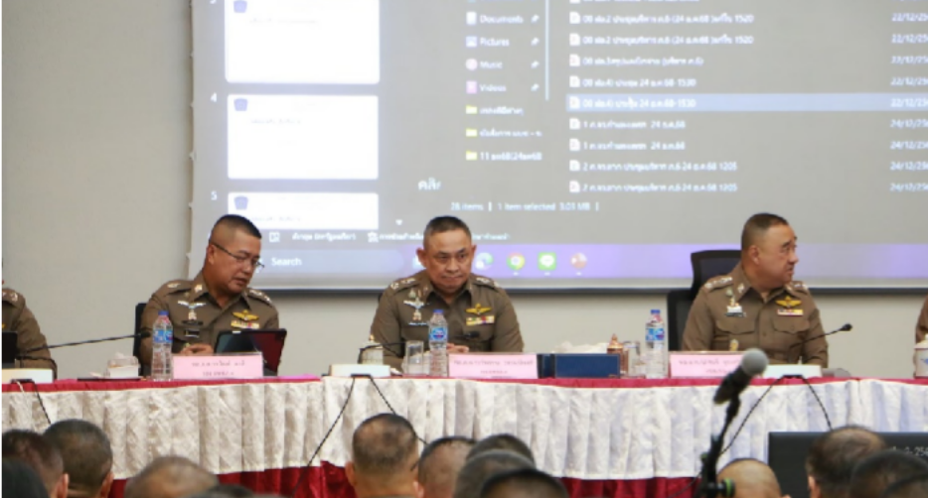

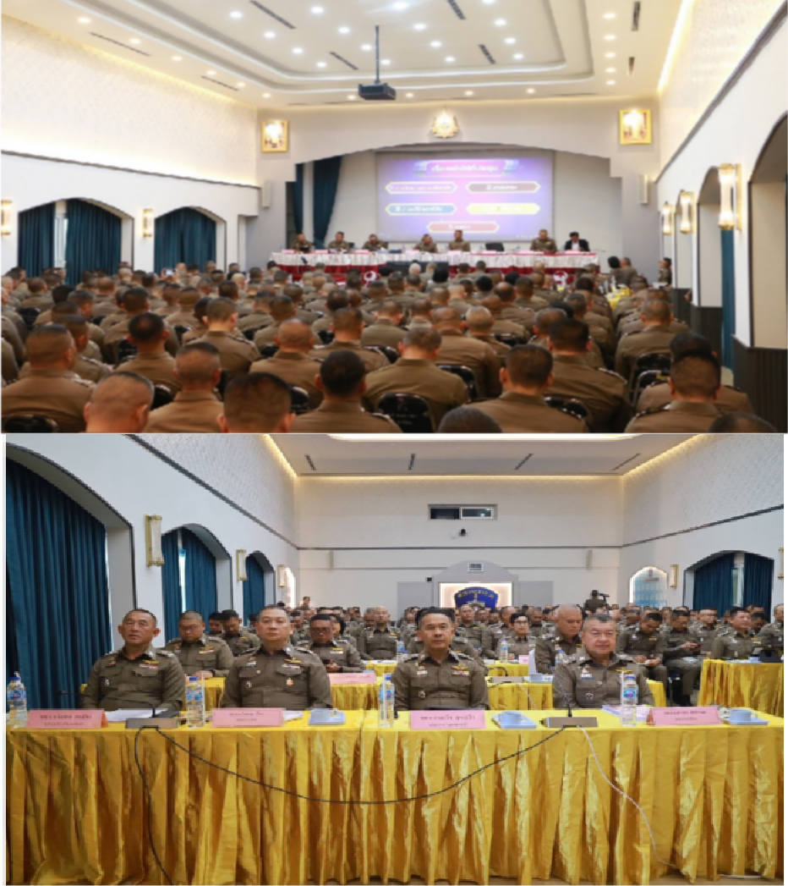

ผบช.ภ.6
๑.๒ งานจเรตำารวจ ตำารวจภูธรภาค ๖ และระดับจังหวัด
วันนี้ (2๖ พ.ค.69) เวลา 1๐.๐0 น. พล.ต.ต.ระวีพรรษ อมรมุนีพงศ์ รอง

เป็นประธานการประชุมขับเคลื่อนงานจเรตำารวจ ของ ภ.6 ณ ห้องประชุม ศปก.ภ.จว.นครสวรรค์ พร้อมด้วย พ.ต.อ.ธนพล บินทปัญญา รอง ผบก.อก. พ.ต.ต.หญิง เปรมยุดา ภู่เมือง สว.ฝอ.๓ บก.อก.ภ.๖ และคณะทำางานเตรียมความพร้อมในการขับเคลื่อนการประเมินคุณธรรมและความโ ปร่งใสในการดำาเนินงานของหน่วยงานภาครัฐ (Integrity and Transparency
Assessment: ITA) ของสถานีตำารวจ ประจำาปีงบประมาณ พ.ศ. 2569 ของตำารวจภูธรภาค ๖ ณ ห้องมะตูม ตำารวจภูธรภาค ๖ โดยมี รอง ผบก.จว.ในสังกัด และ หัวหน้าสถานีตำารวจทั้ง ๑๔๗ สถานี พร้อมเจ้าหน้าที่ที่เกี่ยวข้องร่วมประชุมฯ ด้วยระบบประชุมทางไกล (zoom meeting) โดยเน้นการดำาเนินการ ๓ มิติ ได้แก่

๑) การเปิดเผยข้อมูลสาธารณะ (Open Data Integrity and Transparency Assessment: OIT) 2) แบบวัดการรับรู้ของผู้มีส่วนได้ส่วนเสียภายใน (Internal Integrity and Transparency Assessment : IIT) 3) แบบวัดการรับรู้ของผู้มีส่วนได้ส่วนเสียภายนอก (External Integrity and Transparency Assessment : EIT) และจะมีการประชุมขับเคลื่อนเป็นประจำาทุกสัปดาห์
โดย พ.ต.อ.ยงยุทธ แสงศรี ผกก.สภ.ท่าปลา พร้อมเจ้าหน้าที่คณะทำางานขับเคลื่อนฯ ของสถานี ได้เข้าร่วมรับฟังการประชุมขับเคลื่อนฯ เพื่อเตรียมความพร้อมในการดำาเนินการประเมินคุณธรรมและความโปร่งใสในการ ดำาเนินงานของหน่วยงานภาครัฐ (Integrity and Transparency Assessment: ITA) ของสถานีตำารวจ ประจำาปีงบประมาณ พ.ศ. 2569 ต่อไป

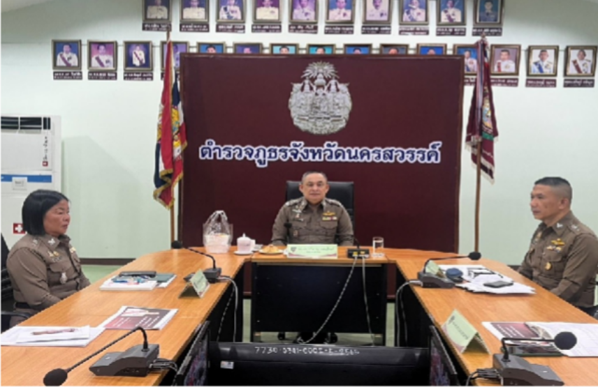

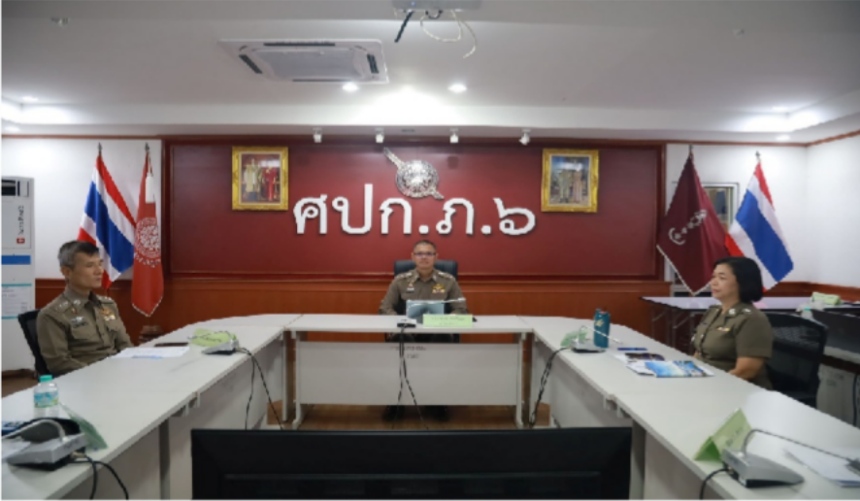

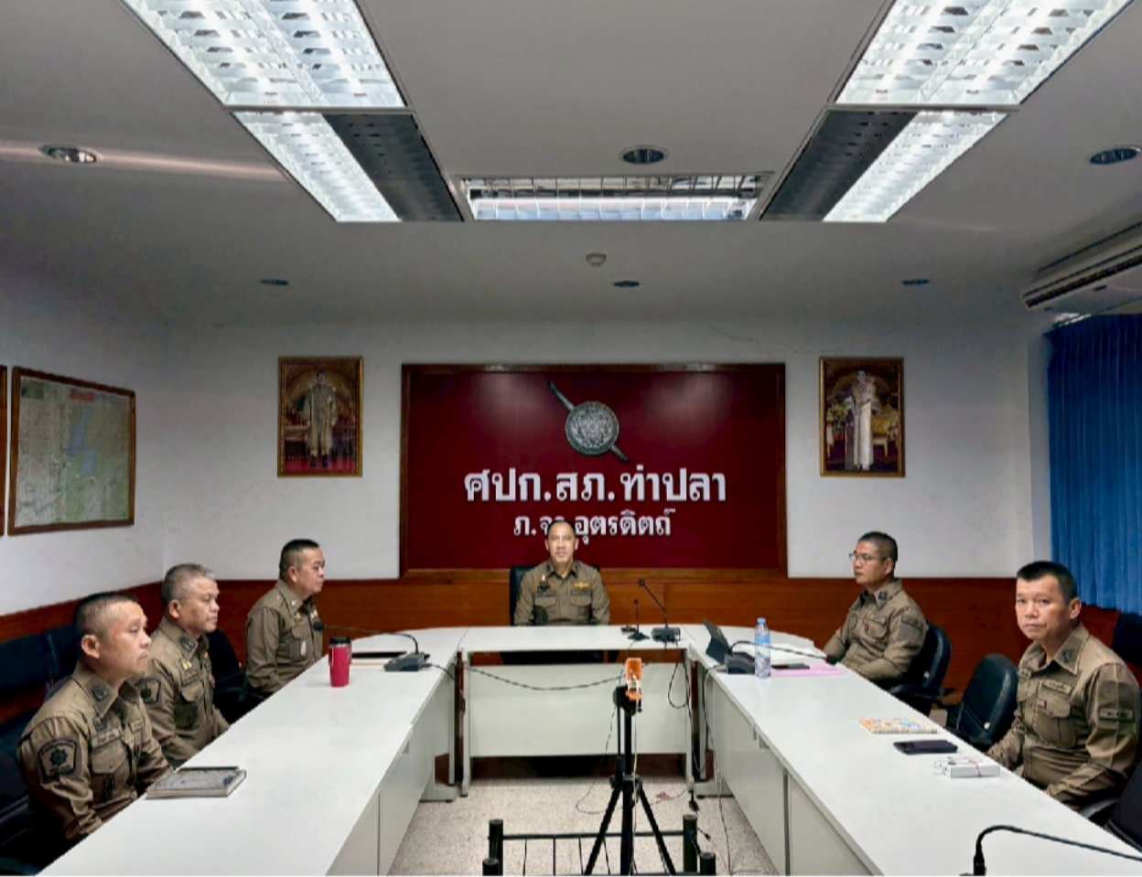

๑.๓ เตรียมความพร้อมรับการประเมินคุณธรรมและความโปร่งใส ในการดำาเนินงานของหน่วยงานภาครัฐ (Integrity and Transparency Assessment : ITA) ของสถานีตำารวจภูธร ประจำาปีงบประมาณ พ.ศ.๒๕๖9 ระดับสถานีตำารวจ
เมื่อวันที่ 10 เมษายน ๒๕๖9 สถานีตำารวจภูธรท่าปลา ได้ดำาเนินการประชุมการขับเคลื่อนการประเมินคุณธรรมและความโปร่งใสในการดำาเ นินงานของหน่วยงานภาครัฐ (Integrity and Transparency Assessment:
ITA) ของสถานีตำารวจ ประจำาปีงบประมาณ พ.ศ.๒๕๖9 โดยมี พ.ต.อ.ยงยุทธ แสงศรี ผกก.สภ. ท่าปลา เป็นประธานการประชุม ซึ่งการประชุมดังกล่าวมีวัตถุประสงค์ เพื่อแจ้งคำาสั่งแต่งตั้งคณะกรรมการขับเคลื่อนการประเมินคุณธรรมและความโปร่งใส ในการดำาเนินงานของหน่วยงานภาครัฐ (Integrity and Transparency Assessment: ITA) ของสถานีตำารวจ และทำาความเข้าใจกรอบการประเมินคุณธรรมและความโปร่งใสในการดำาเนินงานขอ งหน่วยงานภาครัฐ (Integrity and Transparency Assessment: ITA)
ของสถานีตำารวจ ประจำาปีงบประมาณพ.ศ.๒๕๖9 ประกอบด้วย ๕ ประเด็นสาำ คัญ ได้แก่
๑) อบรมให้ความรู้เสริมสร้างความเข้าใจให้เจ้าหน้าที่ตำารวจตระหนักถึงนโยบายการต่อ ต้านการรับสินบน (Anti-Bribery Policy) ให้ทุกฝ่ายนำาไปปฏิบัติอย่างต่อเนื่อง
๒)
ให้ความรู้แก่เจ้าหน้าที่ตำารวจในการรักษาจัดการทรัพย์สินของทางราชการให้เป็นไป ตามระเบียบฯ
๓) การเปิดเผยข้อมูลสาธารณะ (Open Data Integrity and Transparency Assessment: OIT)
- ให้สถานีตำารวจ ศึกษา
และจัดทำาประเด็นแบบตรวจการเปิดเผยข้อมูลสาธารณะ (OIT) เพื่อให้ประชาชนสามารถเข้าถึงได้ผ่านหน้าเว็บไซต์หลักของสถานีตำารวจ อย่างต่อเนื่อง
๔) แบบวัดการรับรู้ของผู้มีส่วนได้ส่วนเสียภายใน (Internal Integrity and Transparency Assessment : IIT)
- ให้เจ้าหน้าที่ตำารวจ
ทำาความเข้าใจในข้อคำาถามและสร้างความตระหนักรู้เกี่ยวกับ ประเด็น

ข้อคำาถามให้ผู้มีส่วนได้ส่วนเสียภายในทราบ ก่อนทำาการประเมินแบบวัดการรับรู้ของผู้มีส่วนได้ส่วนเสียภายใน (IIT)
- มอบหมายให้ฝ่ายอำานวยการ
ดำาเนินการเผยแพร่ความรู้เพื่อพัฒนาการปฏิบัติหน้าที่และการ ให้บริการตามประเด็นการประเมิน พร้อมทั้งมีการสื่อสาร และประชาสัมพันธ์ อย่างต่อเนื่อง ในการประชุมได้มีการมอบหมายให้หัวหน้าแต่ละแผนกงาน ทำาความเข้าใจ เกี่ยวกับ การประเมินแบบวัดการรับรู้ของผู้มีส่วนได้ส่วนเสียภายใน (IIT) เพื่อให้เจ้าหน้าที่ในแผนกได้ทำาความเข้าใจ และสามารถ
ทำาแบบประเมินได้อย่างถูกต้องครบถ้วน
๕) แบบวัดการรับรู้ของผู้มีส่วนได้ส่วนเสียภายนอก (External Integrity and Transparency Assessment : EIT)
-
ให้สถานีตำารวจประชาสัมพันธ์เกี่ยวกับการประเมินคุณธรรมและความโปร่งใสในการ ดำาเนินงานของหน่วยงานภาครัฐ (Integrity & Transparency Assessment: ITA) ของสถานีตำารวจ ให้แก่ ประชาชน ผู้มาใช้บริการประจำาจุดประชาสัมพันธ์ ให้คำาแนะนำาและขอความร่วมมือในการทำาแบบวัดการรับรู้ของผู้ มีส่วนได้ ส่วน เสียภายนอก (EIT)
- มอบให้ฝ่ายอำานวยการ ให้พัฒนาและยกระดับการให้บริการ จัดเจ้าหน้าที่ ณ จุด ประชาสัมพันธ์ เผยแพร่ ขั้นตอน คู่มือการปฏิบัติงาน
- มอบหมายให้คณะทำางานฯ เผยแพร่สื่อสารประชาสัมพันธ์ ข้อมูลผลการ ดำาเนินงาน และกิจกรรม ต่าง ๆ ที่สถานีตำารวจดำาเนินการร่วมกับประชาชนชน ชุมชน ในพื้นที่อย่างต่อเนื่อง และ เผยแพร่ ผ่าน Website และ Facebook ของสถานีตำารวจ
- มอบหมายให้คณะทำางานฯ ฝ่ายเทคโนโลยีสารสนเทศ เผยแพร่
QR Code หรือ URL ช่องทางการเข้าตอบ แบบวัด การรับรู้ของผู้มีส่วนได้ส่วนเสียภายนอก (External Integrity and Transparency Assessment: EIT) Website และ Facebook ของสถานีตำารวจ ให้แต่ละแผนกงานจัดทำาป้ายประชาสัมพันธ์ QR Code หรือ
URL ช่องทางการเข้า ตอบ แบบวัดการรับรู้ของผู้มีส่วนได้ส่วนเสียภายนอก
(External Integrity and Transparency Assessment: EIT) Website
และ Facebook ของสถานีตำารวจ

ทั้งนี้ยังได้มีการกำาชับแนวทางการปฏิบัติงานให้เจ้าหน้าที่ตำารวจได้รับท ราบดังนี้
๑) อบรมให้ความรู้เสริมสร้างความเข้าใจให้เจ้าหน้าที่ตำารวจตร ะหนักถึงนโยบายการต่อต้านการรับสินบน (Anti-Bribery Policy) ให้ทุกฝ่ายนำาไปสู่การปฏิบัติอย่างเปนรูปธรรมและต่อเนื่องในทุกสายงาน
๒) มุ่งสร้างวัฒนธรรมองค์กรให้ปราศจากการทุจริตจากการปฏิ บัติหน้าที่อย่างเป็นรูปธรรม สร้างความเชื่อมั่นในภาพลักษณ์ความสุจริตของหน่วยงาน
๓) ห้ามมิให้มีพฤติกรรมการเรียกรับสินบน ทรัพย์สิน หรือประโยชน์อื่น ๆ ของบุคลากรอื่น เพื่อแลกกับการใช้ดุลพินิจจากการปฏิบัติหน้าที่ และการรับของขวัญ ของกำานัลในช่วงเทศกาลหรือวาระสำาคัญต่างๆ จากบุคคลอื่น ซึ่งถือเป็นความเสี่ยงที่อาจจะก่อให้เกิดการทุจริต
๔) การปฏิบัติหน้าที่ต้องบังคับใช้กฎหมายอย่างเท่าเทียมไม่เลือ
กปฏิบัติ การปฏิบัติหน้าที่ของทุกสายงานจะต้องให้ความช่วยเหลือ บริการประชาชนอย่างเต็มกำาลังความสามารถ ไม่เพิกเฉย มีความเปนธรรม เป็นไปตามกฎหมาย ปราศจากผลประโยชน์ทับซ้อน
๕) ปลูกฝังให้มีการประพฤติตนที่ดี ไม่ประพฤติตนเปนผู้กระทำาผิดกฎหมาย ไม่ยุ่งเกี่ยวกับยาเสพติด การพนัน สถานบริการผิดกฎหมาย เป็นต้น
๖) เน้นย้ำากระบวนการใช้จ่ายงบประมาณและการจัดซื้อจัดจ้าง
ของสถานีตำารวจต้องมีการเผยแพร่ข้อมูลอย่างต่อเนื่อง ความโปร่งใส ตรวจสอบได้
๗) ห้ามมิให้มีการเบิกจ่ายเท็จ เช่น เบี้ยเลี้ยง ค่าทำางานล่วงเวลา ค่าเดินทาง กองทุนเพื่อการสืบสวนสอบสวน การป้องกันและปราบปรามการกระทำาความผิดอาญาฯลฯ
๘) ห้ามมิให้ผู้บังคับบัญชาการทุกระดับชั้นใช้อำานาจและตำาแห
น่งหน้าที่ เพื่อแสวงหาผลประโยชน์โดยเด็ดขาด
๙) ห้ามมิให้ผู้บังคับบัญชามอบหมายการปฏิบัติหน้าที่อย่างไม่เ
ป็นธรรม

๑๐) ห้ามมิให้ผู้บังคับบัญชาประเมินผลการปฏิบัติงาน เพื่อใช้ในการเลื่อนขั้น เลื่อนเงินเดือนอย่างไม่เปนธรรม
๑๑) ห้ามนำาทรัพย์สินของราชการ ของกลาง เงิน หรือสิ่งของบริจาค ไปใช้เพื่อประโยชน์ของตนเองหรือพวกพ้อง เช่น การใช้รถยนต์ราชการไปใช้ส่วนตัว การใช้น้ำามัน อะไหล่ น้ำามันเครื่อง ยางรถยนต์ หมึกพิมพ์ ของกลางต่าง ๆ ไปใช้ส่วนตัว เปนต้น
๑๒) ผู้บังคับบัญชา หัวหน้าสถานีให้ความสำาคัญในการป้องกันและแก้ไขปัญหาการทุจริตอย่างจ ริงจัง ผู้บังคับบัญชาต้องเปนแบบอย่าง
สร้างวัฒนธรรมองค์กรให้เกิดความโปร่งใส ตรวจสอบได้
๑๓) สถานีตำารวจมีนโยบาย มาตรการป้องกันการทุจริตและแนวทางการปฏิบัติอย่างเป็นรูปธรรม จัดทำาแผนการบริหารความเสี่ยงการทุจริต เพื่อลดโอกาสการทุจริตของเจ้าหน้าที่ มีมาตรการกำากับ ดูแล สอดส่องจากผู้บังคับบัญชาแต่ละสายงานอย่างเป็นรูปธรรม
๑๔) ปรับพฤติกรรมและทัศนคติของเจ้าหน้าที่ในการปฏิบัติหน้
าที่ มุ่งลดระดับการรับรู้และประสบการณ์ของประชาชนที่พบเห็น กรณีถูกเจ้าหน้าที่ตำารวจเรียกรับสินบน เงิน ทรัพย์สิน หรือประโยชน์อื่นๆ เพื่อแลกกับการปฏิบัติหน้าที่
๑๕) มุ่งพัฒนาระบบการให้บริการที่สถานีตำารวจและทักษะการ
ให้บริการด้วยความสุจริตของเจ้าหน้าที่ตำารวจ เพื่อลดความเสี่ยงที่ประชาชนจะถูกเรียกรับสินบน หรือพบเจอการทุจริตในรูปแบบอื่น ปรับเปลี่ยนทัศนคติและพฤติกรรมไม่รับของขวัญของกำานัล โดยเน้นการให้บริการอย่างเท่าเทียมกัน ส่งเสริมการรับรู้ของประชาชนต่อภาพลักษณ์ของสถานีตำารวจ ที่มีความซื่อสัตย์สุจริตเป็นที่ประจักษ์
๑๖) การเปิดเผยข้อมูลสาธารณะ (Open Data Integrity and Transparency Assessment: OIT) ให้คณะทำางานฯ ศึกษา และจัดทำาประเด็นแบบตรวจการเปิดเผยข้อมูลสาธารณะ (OIT)

เพื่อให้ประชาชนสามารถเข้าถึงได้ง่ายสะดวกผ่านหน้าเว็บไซต์หลักของสถา นีตำารวจอย่างต่อเนื่อง
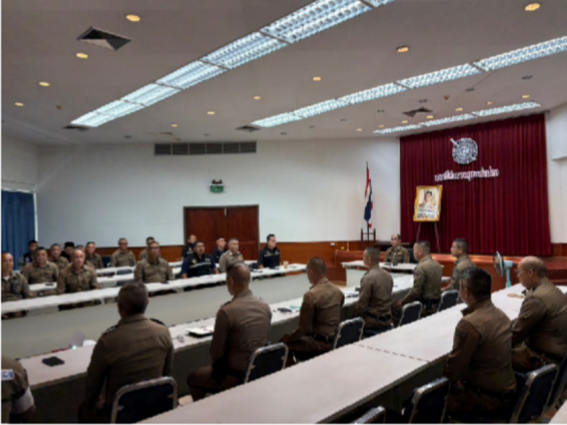
๑๗) ให้มุ่งเน้นการดำาเนินการเพื่อป้องกันการทุจริต ได้แก่ ประกาศนโยบายการป้องกันและลดโอกาสการทุจริต เจตจำานงสุจริตของผู้บริหาร การประเมินความเสี่ยงเพื่อการป้องกันการทุจริต การเสริมสร้างวัฒนธรรมองค์กร และแผนปฏิบัติการป้องกันการทุจริต และนำามาตรการภายในเพื่อส่งเสริมคุณธรรมและความโปร่งใสไปสู่การปฏิบั ติ และมีการกำากับติดตามอย่างเป็นรูปธรรม

๒. มีคำาสั่งแต่งตั้งคณะทำางานขับเคลื่อนและกำากับติดตาม การประเมินคุณธรรมและความโปร่งใสในการดำาเนินงานของหน่วยงานภาค รัฐ (Integrity & Transparency Assessment: ITA) ของสถานีตำารวจนครบาล/สถานีตำารวจภูธร ประจำาปีงบประมาณ พ.ศ. 2569 ของสถานีตำารวจ
สถานีตำารวจภูธรท่าปลา ได้มีคำาสั่งที่ 80/2569 ลงวันที่ 10 เมษายน 2569 เรื่อง แต่งตั้งคณะทำางานขับเคลื่อนและกำากับติดตาม การประเมินคุณธรรมและความโปร่งใสในการดำาเนินงานของหน่วยงานภาครัฐ (Integrity & Transparency Assessment: ITA)
ของสถานีตำารวจนครบาล/สถานีตำารวจภูธร ประจำาปีงบประมาณ พ.ศ. 2569

ของสถานีตำารวจ เพื่อเป็นการขับเคลื่อน กำากับ ดูแลการดำาเนินการตามโครงการฯ ให้เป็นไปอย่างมีประสิทธิภาพ และเกิดประสิทธิผลสูงสุดดังนี้
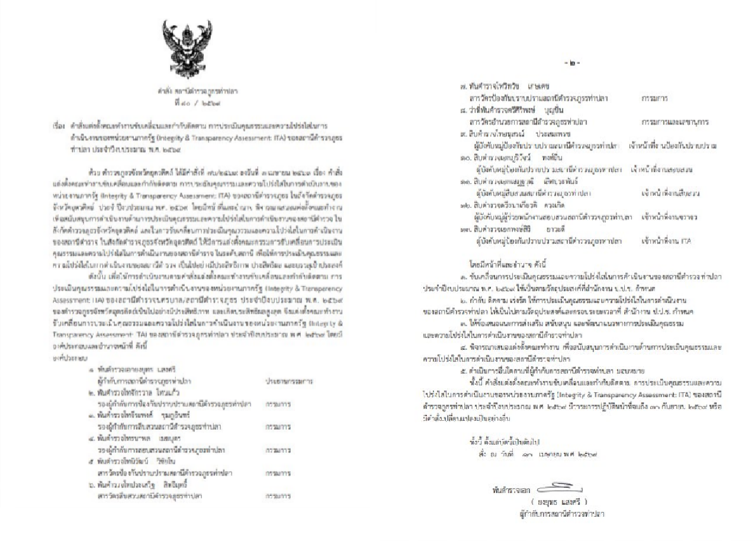

๒.๑ หัวหน้าสถานีกำากับติดตามการประเมินการศึกษาและวิเคราะห์กรอบการประ เมินตามโครงการฯ และพิจารณาประเด็นที่จะต้องมีการปรับปรุงและพัฒนากระบวนการหรือระบ บงานอย่างเร่งด่วน

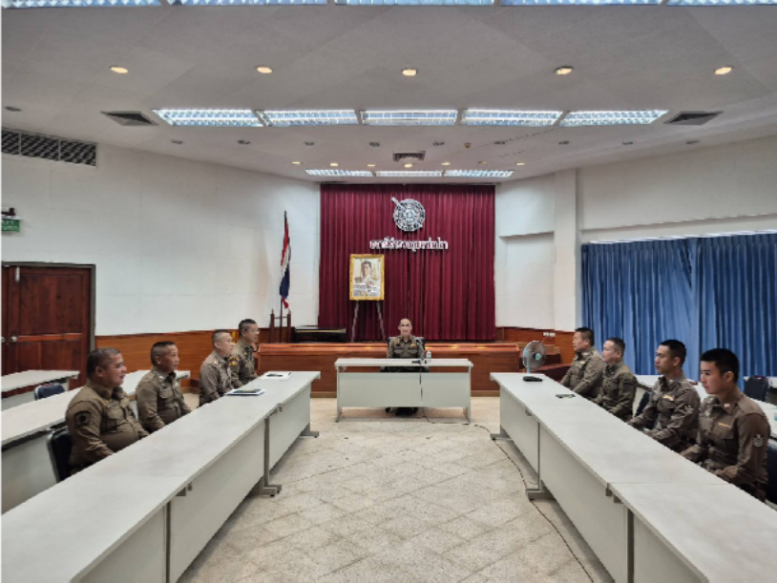

เมื่อวันที่ 10 เมษายน ๒๕๖9 สถานีตำารวจภูธรท่าปลาได้ดำาเนินการประชุมการขับเคลื่อนการประเมินคุณธรรมและ ความโปร่งใสในการดำาเนินงานของหน่วยงานภาครัฐ (Integrity and Transparency Assessment: ITA) ของสถานีตำารวจ ประจำาปีงบประมาณ พ.ศ.๒๕๖9 โดยมี พ.ต.อ.ยงยุทธ แสงศรี ผกก.สภ.ท่าปลา เป็นประธานการประชุม ซึ่งการประชุมดังกล่าวมีวัตถุประสงค์เพื่อ
๑.เตรียมความพร้อมการรับการประเมินคุณธรรมและความโปร่ง ในในการดำาเนินงานของหน่วยงานภาครัฐ หรือ ITA ของสถานีตำารวจ ประจำาปีงบประมาณ ๒๕๖9
๒.เตรียมความพร้อมในการเผยแพร่ข้อมูลสาธารณะ หรือ OIT ตามแบบตรวจการเปิดเผยข้อมูลสาธารณะ โดยกำาหนดผู้รับผิดชอบในแต่ละสายงาน การจัดทำาเว็บไซด์ปรับปรุงข้อมูลให้เป็นปัจจุบัน
การจัดทำาข้อมูลสาธารณะตามเกณฑ์การประเมินและข้อมูลที่เกี่ยวข้อง
๓.การกำาหนดมาตรการ/กิจกรรมที่แสดงถึงการพัฒนาการปฏิบัติ
งานและการให้บริการ เพื่อยกระดับภาพลักษณ์ความสุจริตของสถานีตำารวจต่อสาธารณะ กำาหนดแนวทางยกระดับคุณธรรมและความโปร่งใสในหน่วยงาน ๒ ด้าน ได้แก่

๓.๑ การพัฒนายกระดับการให้บริการประชาชน เพื่ออำานวยความสะดวกแก่ผู้รับบริการที่มายังสถานีตำารวจ เพื่อยกระดับภาพลักษณ์ความสุจริตของสถานีตำารวจต่อสาธารณะ
มีการดำาเนินการปรับปรุงพัฒนาหน่วยงาน
๓.๒ การประชาสัมพันธ์ สื่อสาร บทบาทภารกิจ และผลการปฏิบัติงานของสถานีตำารวจให้แก่ผู้มารับบริการได้รับทราบ อันเป็นการยกระดับภาพลักษณ์ของหน่วยงาน
๔. ศึกษาและวิเคราะห์กรอบการประเมินประเด็นที่ต้องดำาเนินการและประเด็น ที่ต้องปรับปรุงและพัฒนากระบวนการหรือระบบงานอย่างเร่งด่วน
ในปีงบประมาณ ๒๕๖9 และกำาหนดผู้รับผิดชอบ
๕.กำาชับให้คณะทำางานได้ดำาเนินการให้ความรู้และแนวทางการ
ปฏิบัติให้แก่ข้าราชการตำารวจทุกสายงานให้นำานโยบายการต่อต้านการรับสิ นบน (Anti-Bribery Policy) และแนวทางในการรักษาจัดการทรัพย์สินของทางราชการ ของบริจาค และของกลางให้เป็นไปตามระเบียบฯ
๖.มีการนำาแนวทางหรือมาตรการที่วิเคราะห์ในแต่ละประเด็นไป แปลงเป็นการปฏิบัติในทุกสายงานให้เป็นรูปธรรม เพื่อให้มีหลักการป้องกันการทุจริต ปรับทัศนคติพฤติกรรมของเจ้าหน้าที่ตำารวจในการต่อต้านการทุจริตในทุกสายงาน
๗.เสริมสร้างภาพลักษณ์ในเชิงบวกให้สังคมประชาชนได้รับทรา บการให้บริการในทุกมิติของเจ้าหน้าที่ตำารวจ โดยเน้นการให้บริการด้วยหลักคุณธรรม ความโปร่งใส ตรวจสอบได้ ความสุจริตโดยรวมของสถานีตำารวจ
ข้อมูลกรอบการประเมิน
สาำ หรับกรอบการประเมินนั้น ได้มีการชี้แจงให้คณะทำางานทราบตามเอกสารประกอบการชี้แจงการประเมินคุณธรร มและความโปร่งใสในการดำาเนินงานของหน่วยงานภาครัฐ (Integrity and Transparency Assessment: ITA) ของสถานีตำารวจ ประจำาปีงบประมาณ พ.ศ.๒๕๖9

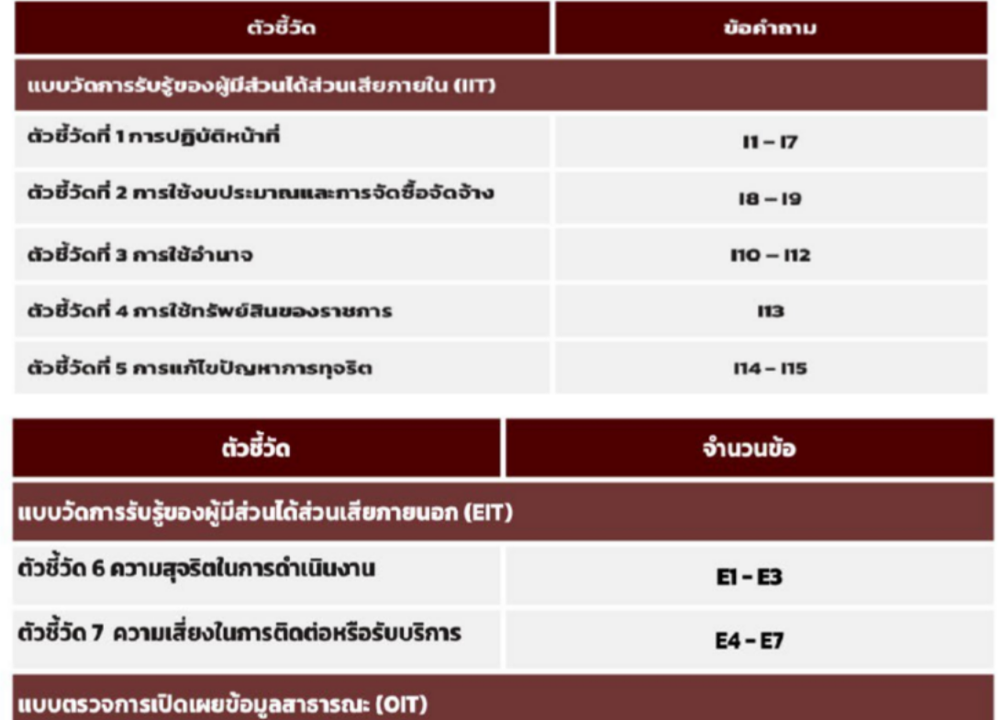
เพื่อกำาหนดกรอบในการเตรียมความพร้อมรองรับการประเมินในทุกมิติทั้งแบบวัดกา รรับรู้ของผู้มีส่วนได้เสียภายใน (IIT) , แบบวัดการรับรู้ผู้มีส่วนได้เสียภายนอก (EIT) และแบบตรวจการเปิดเผยข้อมูลสาธารณะ (OIT) ให้เกิดความพร้อมสูงสุด
พร้อมทั้งเตรียมความพร้อมในการเผยแพร่ข้อมูลสาธารณะ หรือ OIT ตามแบบตรวจการเปิดเผยข้อมูลสาธารณะ และการกำาหนดมาตรการ/กิจกรรมที่แสดงถึงการพัฒนาการปฏิบัติงานและการให้บริ การ เพื่อยกระดับภาพลักษณ์ความสุจริตของสถานีตำารวจต่อสาธารณะ เพื่อนำาไปสู่การแปลงไปเป็นกิจกรรมต่าง ๆ ในการส่งเสริมคุณธรรมและความโปร่งใส พร้อมทั้งยกระดับการพัฒนาระบบราชการและให้บริการแก่ประชาชนให้เกิดประโยชน์ สูงสุดต่อสาธารณะ ประกอบด้วย คะแนนและระดับผลการประเมิน ตัวชี้วัด ปรากฏตามข้อมูลดังนี้
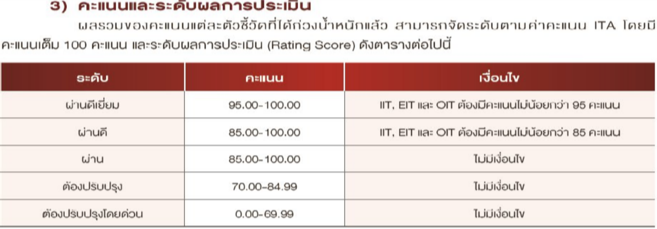

๒.๒ คณะทำางานมีการศึกษา และวิเคราะห์กรอบการประเมินประเด็นที่ต้องดำาเนินการ และประเด็นที่ต้องปรับปรุง พัฒนาโดยเร่งด่วน และกำาหนดผู้รับผิดชอบ
สถานีตำารวจภูธรท่าปลา ได้ดำาเนินการศึกษา และวิเคราะห์กรอบการประเมิน และประเด็นที่สถานีตำารวจภูธรต้องปรับปรุง และพัฒนาโดยเร่งด่วน ในการเตรียมความพร้อมรับการประเมินคุณธรรมและความโปร่งใสในการดำาเนินงา นของหน่วยงานภาครัฐ (Integrity and Transparency Assessment : ITA)
ของสถานีตำารวจภูธร ประจำาปีงบประมาณ พ.ศ.๒๕๖9 รายละเอียดดังนี้
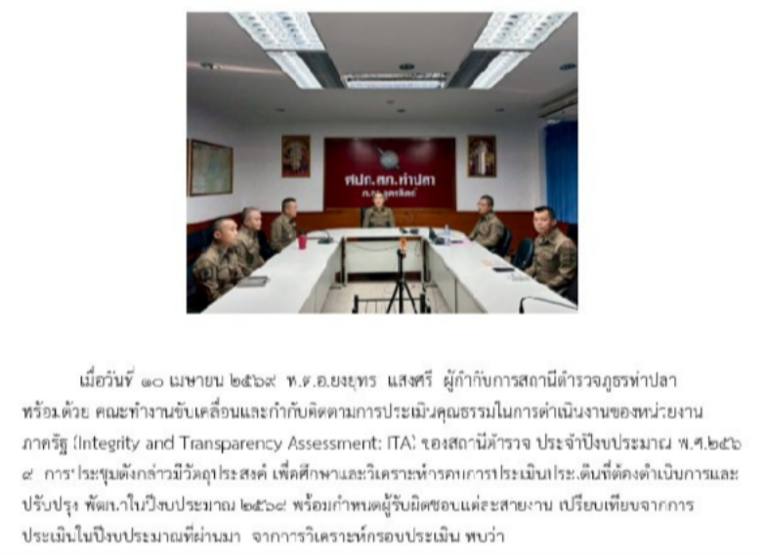

เมื่อวันที่ 10 เมษายน ๒๕๖9 พ.ต.อ.ยงยุทธ แสงศรี ผกก.สภ.ท่าปลา
พร้อมด้วย
คณะทำางานขับเคลื่อนและกำากับติดตามการประเมินคุณธรรมในการดำาเนินงานของห น่วยงานภาครัฐ (Integrity and Transparency Assessment: ITA) ของสถานีตำารวจ ประจำาปีงบประมาณ พ.ศ.๒๕๖9 การประชุมดังกล่าวมีวัตถุประสงค์
เพื่อศึกษาและวิเคราะห์กรอบการประเมินประเด็นที่ต้องดำาเนินการและปรับ
ปรุง พัฒนาในปีงบประมาณ ๒๕๖9 พร้อมกำาหนดผู้รับผิดชอบแต่ละสายงาน เปรียบเทียบจากการประเมินในปีงบประมาณที่ผ่านมา จากการวิเคราะห์กรอบประเมิน พบว่า
๑.สร้างให้ข้าราชการตำารวจทุกนายตระหนักถึงความสำาคัญในกา รพัฒนาศักยภาพบุคลากรให้มีคุณธรรมจริยธรรม การปฏิบัติหน้าที่ด้วยความซื่ออสัตย์สุจริต มีความโปร่งใสในการทำางานทุกขั้นตอน ดำารงตนในความยุติธรรม พร้อมให้บริการแก่ประชาชนด้วย Service Mind และสามารถตรวจสอบได้
๒. นำามาตรการป้องกันความเสี่ยงการทุจริตไปปฏิบัติอย่างเป็นรูปธรรมและต่อเ นื่อง
๓.ปรับปรุงสภาพการทำางานทั้งทางกายภาพและบรรยากาศการใ ห้บริการให้เกิดความประทับใจแก่ผู้รับบริการ
๔.ทุกสายงานดูแล เก็บรักษา และใช้งานทรัพยสินของทางราชการและของกลางตามระเบียบ
๕. มุ่งปรับทัศนคติการทำางานของข้าราชการตำารวจให้มีการปฏิบัติหน้าที่ด้วยคว ามสุจริต ไม่มีการทุจริตต่อหน้าที่ราชการในทุกสายงาน
๖.ให้คณะทำางานพิจารณากำาหนดผู้รับผิดชอบในแต่ละด้านของแ ต่ละฝ่ายเพื่อเตรียมรองรับการประเมินประจำาปีงบประมาณ ๒๕๖9

๗.พัฒนาบุคลากรด้านเทคโนโลยีเพื่อรองรับการการเผยแพร่ข้อ มูลข่าวสารทางสาธารณะได้อย่างถูกต้องตามกรอบการประเมิน และเพิ่มช่องทางการสื่อสารของประชาชน อำานวยความสะดวกในการติดต่อราชการ
๘.ให้ทุกฝ่ายถอดบทเรียนการประเมินให้ข้าราชการตำารวจทุกนา ยได้ทราบถึงบทบาทภารกิจ และผลการปฏิบัติที่ผ่านมาก เพื่อนำามาพัฒนา ปรับปรุง และแก้ไขให้ดีขึ้น พร้อมทั้งสื่อสารให้แก่ประชาชนได้รับทราบแนวทางการพัฒนาและการดูแล ความปลอดภัยในชีวิตและทรัพย์สิน รวมถึงการให้บริการด้านต่าง ๆ อย่างทั่วถึง

๒.๓ เตรียมความพร้อมในการเผยแพร่ข้อมูลสาธารณะ (OIT)
ตามแบบตรวจการเปิดเผยข้อมูลสาธารณะ
ได้ดำาเนินการศึกษา และวิเคราะห์เตรียมความพร้อมในการเผยแพร่ข้อมูลสาธารณะ (OIT) ตามแบบตรวจการเปิดเผยข้อมูลสาธารณะมีรายละเอียดดังนี้
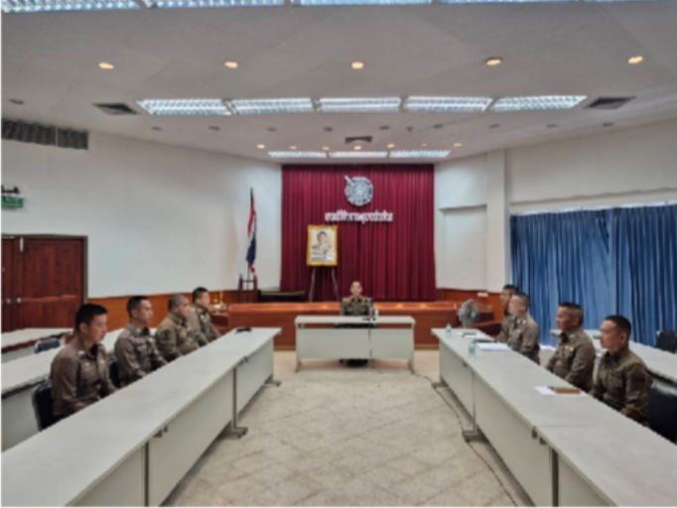
สถานีตำารวจภูธท่าปลา ได้ดำาเนินการกำาหนดมาตรการ/กิจกรรม ในการเตรียมความพร้อมรับการประเมินคุณธรรมและความโปร่งในการดำาเนินงานข องหน่วยงานภาครัฐ ( Integrity and Transparency Assessment: ITA) ของสถานีตำารวจภูธร ประจำาปีงบประมาณ พ.ศ.2569 โดย เมื่อวันที่10 เมษายน
๒๕๖๙ มี พ.ต.อ.ยงยุทธ แสงศรี ผกก.สภ.ท่าปลา เป็นประธานในการประชุม

สาำ หรับประเด็นการเตรียมความพร้อมในการเผยแพร่ข้อมูลสาธารณะ (OIT) ตามแบบตรวจการเปิดเผยข้อมูลสาธารณะนั้น มีวัตถุประสงค์ เพื่อศึกษาและวิเคราะห์เตรียมความพร้อมในการเผยแพร่ข้อมูลสาธารณะ (OIT) ตามแบบตรวจการเปิดเผยข้อมูลสาธารณะ เพื่อให้มีการเผยแพร่ประชาสัมพันธ์การปฏิบัติงานของสถานีตำารวจ การเพิ่มช่องทางในการร้องเรียน ร้องทุกข์ แจ้งเบาะแส รวมทั้งมีการพัฒนาระบบงาน การสร้างวัฒนธรรมองค์กรให้เกิดความโปร่งใส เป็นธรรม ตรวจสอบได้ มุ่งเน้นการป้องกันการทุจริตที่อาจเกิดขึ้นจากการปฏิบัติหน้าที่ สร้างการรับรู้ต่อผู้มีส่วนได้ส่วนเสียภายใน และผู้มีส่วนได้ส่วนเสียภายนอก โดยจะมีการนำาเสนอ ๓ ด้าน ได้แก่
๑) มีการกำาหนดผู้รับผิดชอบให้ชัดเจน ในแต่ละสายงานและมีผู้กำากับดูแลการปฏิบัติ
๒) จัดทำาพัฒนาเว็บไซต์สถานีตำารวจให้สามารถรองรับการผยแพ
ร่ข้อมูลสาธารณะในการตรวจประเมินและให้มีการปรับปรุงข้อมูลที่เกี่ยวขอให้เป็นปัจ
จุบัน
๓) ให้มีการจัดทำาข้อมูลสาธารณะตามเกณฑ์การประเมินและข้อมู
ลที่กำาหนดไว้

๒.๔ การนำากรอบการดำาเนินการและปรับปรุงพัฒนายกระดับการประเมินคุณธรร มและความโปร่งใสของหน่วยงานในแต่ละสายงานมาปฏิบัติให้เป็นรูปธรรม รวมถึงประเด็นที่ต้องปรับปรุงและยกระดับการพัฒนาโดยเร่งด่วน
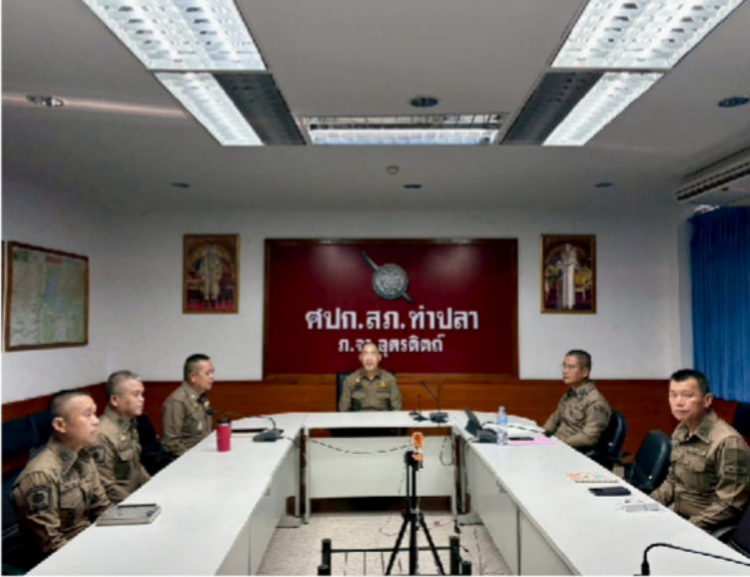

เมื่อวันที่ 7 พฤษภาคม ๒๕๖๙ พ.ต.อ.ยงยุทธ แสงศรี ผกก.สภ.ท่าปลา ได้มีการประชุมหัวหน้างานทุกสายงาน ทั้ง ๕ สายงาน
เพื่อเป็นการกำาหนดกรอบการประเมินตามโครงการฯ และแปลงนโยบายดังกล่าวมาสู่การปฏิบัติเป็นการกำาหนดมาตรการกิจกรรมในการเต รียมความพร้อมและขับเคลื่อนการยกระดับคุณธรรมและความโปร่งใสภายในสถานี ตำารวจให้เกิดเป็นรูปธรรมในที่สุด รวมถึงประเด็นที่ต้องปรับปรุงและยกระดับการพัฒนาโดยเร่งด่วน
เพื่อนำามาปรับปรุงในประเด็นการป้องกันการทุจริตในภาพรวมของสถานีตำารวจ มีรายละเอียดตามตัวชี้วัดดังต่อไปนี้

ปฏิทินกิจกรรม การปฏิบัติหน้าที่ (ตัวชี้วัดที่ 1)
๑. วิธีการดำาเนินการ
๑.๑
การจัดทำาหรือนำาคู่มือปฏิบัติงานของสาำ นักงานตำารวจแห่งชาติมาเผยแพร่ให้เจ้าหน้าที่ ตำารวจได้ศึกษาแนวทางในการปฏิบัติงาน
๑.๒ มีการฝึกอบรมให้แก่เจ้าหน้าที่ตำารวจ ปฏิบัติตามคู่มือปฏิบัติงาน
๑.๓ มีการให้ความรู้อบรมเจ้าหน้าที่ตำารวจในสังกัดด้านการส่งเสริมคุณธรรมและความโป ร่งใสในการปฏิบัติงานในแต่ละสายงาน
๑.๔ มีการกำาชับห้ามมิให้มีการทุจริตจากการปฏิบัติหน้าที่โดยเด็ดขาด
๒. ระยะเวลาดำาเนินการ
ปีงบประมาณ 2569
๓. ผู้รับผิดชอบ

๓.1 หัวหน้างานทุกสายงานจัดทำาข้อมูล เสนอหัวหน้าสถานีตำารวจพิจารณาอนุมัติสั่งการ
๓.2 งานอำานวยการรวบรวมรายงานและสรุปผล พร้อมทั้งจัดทำาประกาศหรือคำาสั่งของสถานีตำารวจที่เกี่ยวข้องในแต่ละหัวข้อ
๓.3 หัวหน้าสถานีตำารวจควบคุม กำากับ ประเมิน และ ติดตามผลการดำาเนินการในภาพรวมของแต่ละสายงาน
๔. การติดตามและประเมินผล
- ให้หัวหน้างานอำานวยการรวบรวมข้อมูลจากฝ่ายต่างๆ แล้วรายงานความคืบหน้าต่อหัวหน้าสถานีตำารวจเป็นประจำา ทุกไตรมาส (3 เดือน)

การนำากรอบการประเมินมาปฏิบัติอย่างเป็นรูปธรรม

ในการนี้จะได้มีการนำาเสนอผลการปฏิบัติงานเพื่อขับเคลื่อนให้เกิดเป็น รูปธรรมจำาแนกได้ดังต่อไปนี้
๑. การจัดทำาหรือนำาคู่มือปฏิบัติงานของสำานักงานตำารวจแห่งชาติมาเผ ยแพร่ให้เจ้าหน้าที่ตำารวจได้ศึกษาแนวทางในการปฏิบัติงาน

มีการนำาคู่มือปฏิบัติงานของแต่ละสายงานที่ทางสาำ นักงานตำารวจแห่งชา ติได้จัดทำาขึ้นมาเผยแพร่ผ่านช่องทางเว็บไซต์ Website ของสถานีตำารวจ เพื่อเป็นข้อมูลให้แก่ข้าราชการตำารวจในสถานีตำารวจได้เข้าถึงข้อมูลและนำาไปศึกษา พัฒนาปรับปรุงให้การปฏิบัติงานเป็นไปตามมาตรฐานการปฏิบัติงานให้เกิดความถูก
ต้องและโปร่งใสในการปฏิบัติงานและบริการประชาชนในพื้นที่ ปรากฏดังนี้
๑.๑ งานอำานวยการ

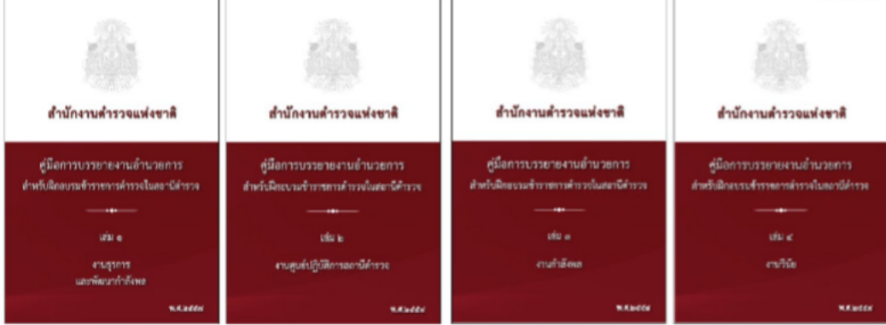
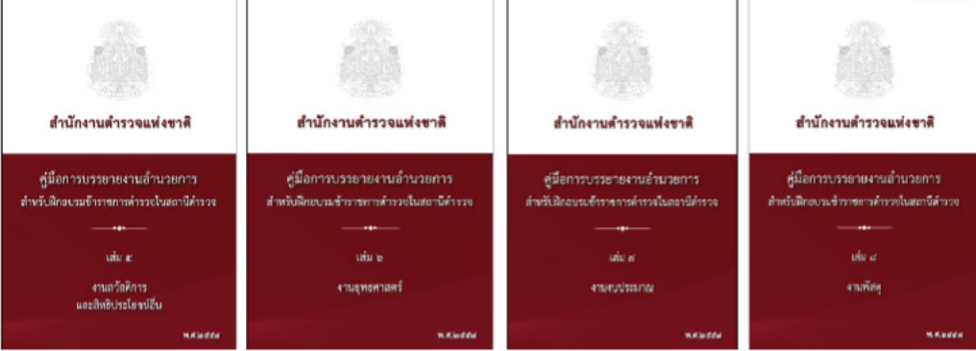
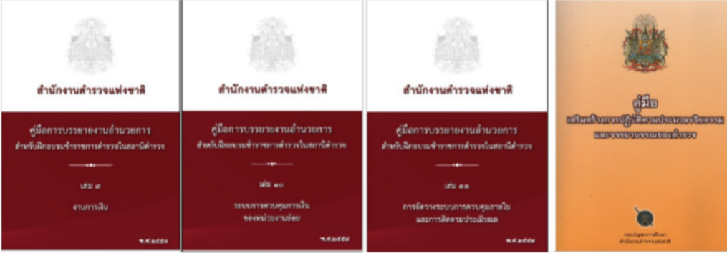

๑.๒. งานป้องกันปราบปราม

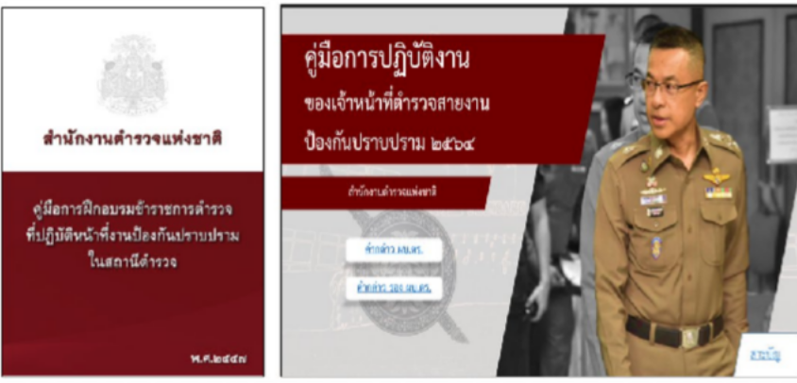
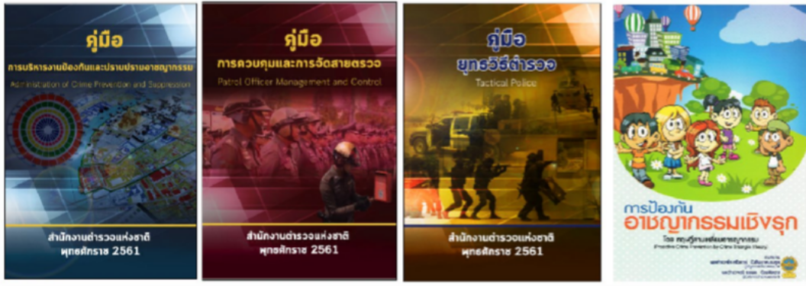
๑.๓.งานจราจร
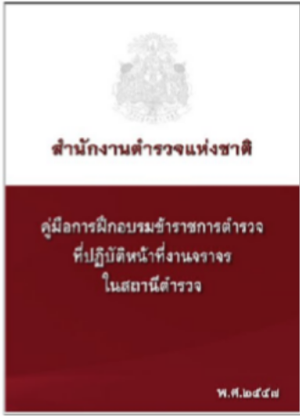

๑.๔.งานสอบสวน

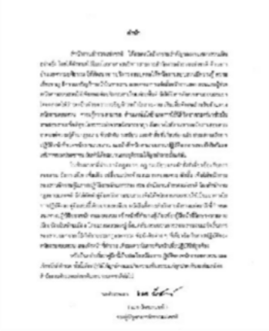

๒. มีการฝึกอบรมให้แก่เจ้าหน้าที่ตำารวจปฏิบัติตามคู่มือปฏิบัติงาน
๒.๑ งานอำานวยการ
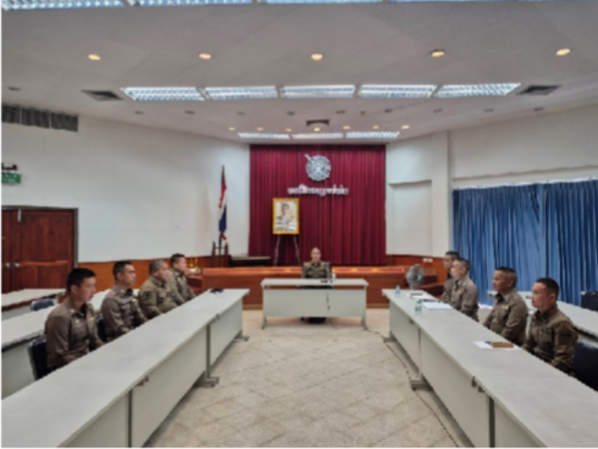
เมื่อวันที่ 18 พ.ค.69 พ.ต.อ.ยงยุทธ แสงศรี ผกก.ท่าปลา ได้มอบหมายให้ ว่าที่ พ.ต.ต.ศิริพงษ์ บุญปั๋น สว.อก.สภ.ท่าปลา
ได้ประชุมชี้แจงเจ้าหน้าที่ฝ่ายอำานวยการ เพื่อรับทราบแนวทางการปฏิบัติตามคู่มือการปฏิบัติงานด้านฝ่ายอำานวยการของสาำ นัก งานตำารวจแห่งชาติในด้านต่าง ๆ อันเป็นการส่งเสริมและพัฒนาให้เจ้าหน้าที่ตำารวจได้สามารถปฏิบัติงานได้ตามแนวท างการปฏิบัติดังกล่าว
พร้อมทั้งมีการเสริมสร้างแนวคิดการช่วยเหลือและบริการประชาชน (Service

Mind) ให้แก่เจ้าหน้าที่ตำารวจเพื่ออำานวยความสะดวกในการให้บริการแก่ประชาชน
เน้นมิให้มีการทุจริตจากการปฏิบัติงาน และกำาชับดังนี้
๑. มีมาตรฐานการปฏิบัติงาน มีความโปร่งใส ในการปฏิบัติงานหรือดำาเนินการ ตามขั้นตอนและระยะเวลาที่กำาหนดไว้อย่างเคร่งครัด และจะต้องเป็นไปอย่างเท่าเทียมกันไม่ว่าจะเป็นผู้มาติดต่อทั่วไปหรือผู้มาติด ต่อที่รู้จักกันเป็นการส่วนตัว
- การปฏิบัติงานอย่างมุ่งมั่น เต็มความสามารถ และมีความรับผิดชอบต่องานในหน้าที่ที่รับผิดชอบ ในฐานะเจ้าหน้าที่ของรัฐอย่างมีคุณธรรม
- ห้ามมิให้มีพฤติกรรมการเรียกรับสินบน ทรัพย์สิน หรือประโยชน์อื่น ๆ ของบุคลากรอื่น เพื่อแลกกับการใช้ดุลพินิจจากการปฏิบัติหน้าที่ และการรับของขวัญ ของกำานัลในช่วงเทศกาลหรือวาระสำาคัญต่างๆ จากบุคคลอื่น ซึ่งถือเป็นความเสี่ยงที่อาจจะก่อให้เกิดการทุจริต
๔.ปลูกฝังให้มีการประพฤติตนที่ดี ไม่ประพฤติตนเป็นผู้กระทำาผิดกฎหมาย ไม่ยุ่งเกี่ยวกับยาเสพติด การพนัน สถานบริการผิดกฎหมาย เป็นต้น

๒.๒ งานป้องกันปราบปราม
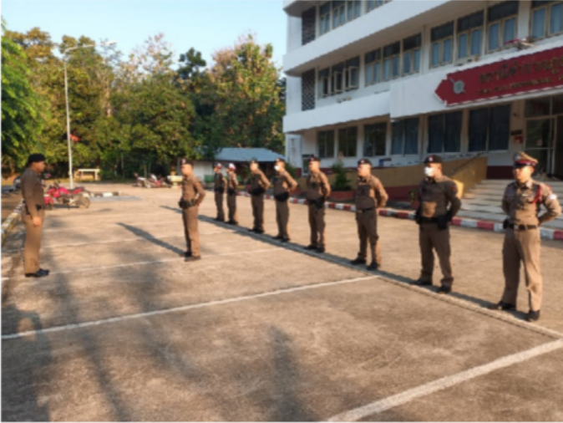
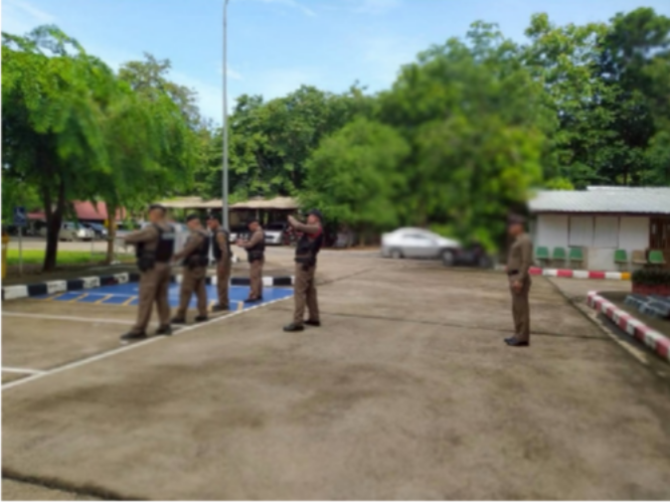

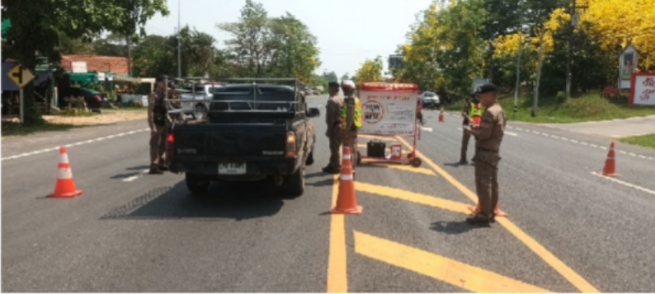
เมื่อวันที่ 19 พ.ค.๖๙ พ.ต.อ.ยงยุทธ แสงศรี ผกก.สภ.ท่าปลา ได้มอบหมายให้ พ.ต.ท.จักรวาล โทนแก้ว รอง ผกก.ป.สภ.ท่าปลา พร้อมด้วย พ.ต.ท.นิวัฒน์ วิชัยโน สวป.สภ.ท่าปลา ได้ประชุมชี้แจงเจ้าหน้าที่ฝ่ายป้องกันปราบปราม เพื่อรับทราบแนวทางการปฏิบัติตามคู่มือการปฏิบัติงานด้านฝ่ายป้องกันปราบปรามข
องสาำ นักงานตำารวจแห่งชาติ อันเป็นการส่งเสริมและพัฒนาให้เจ้าหน้าที่ตำารวจได้สามารถปฏิบัติงานได้ตามแนวท างการปฏิบัติดังกล่าว
พร้อมทั้งมีการฝึกยุทธวิธีตำารวจเพื่อเพิ่มประสิทธิภาพในการเข้าระงับเหตุ และเพิ่มความปลอดภัยให้แก่เจ้าหน้าที่ผู้เผชิญเหตุ
บังคับใช้กฎหมายอย่างเท่าเทียมไม่เลือกปฏิบัติ เน้นมิให้มีการไม่เรียกการทุจริตจากการปฏิบัติงาน เพิ่มทัศนคติด้านการทำางานเชิงบวก อำานวยความสะดวกการให้บริการแก่ประชาชน
เน้นมิให้มีการทุจริตจากการปฏิบัติงาน และกำาชับดังนี้
๑. มีมาตรฐานการปฏิบัติงาน มีความโปร่งใส ในการปฏิบัติงานหรือดำาเนินการ ตามขั้นตอนและระยะเวลาที่กำาหนดไว้อย่างเคร่งครัด และจะต้องเป็นไปอย่างเท่าเทียมกันไม่ว่าจะเป็นผู้มาติดต่อทั่วไปหรือผู้มาติด ต่อที่รู้จักกันเป็นการส่วนตัว
- การปฏิบัติงานอย่างมุ่งมั่น เต็มความสามารถ และมีความรับผิดชอบต่องานในหน้าที่ที่รับผิดชอบ ในฐานะเจ้าหน้าที่ของรัฐอย่างมีคุณธรรม
- ห้ามมิให้มีพฤติกรรมการเรียกรับสินบน ทรัพย์สิน หรือประโยชน์อื่น ๆ ของบุคลากรอื่น

เพื่อแลกกับการใช้ดุลพินิจจากการปฏิบัติหน้าที่ และการรับของขวัญ ของกำานัลในช่วงเทศกาลหรือวาระสำาคัญต่างๆ จากบุคคลอื่น ซึ่งถือเป็นความเสี่ยงที่อาจจะก่อให้เกิดการทุจริต
๔.ปลูกฝังให้มีการประพฤติตนที่ดี ไม่ประพฤติตนเปนผู้กระทำาผิดกฎหมาย ไม่ยุ่งเกี่ยวกับยาเสพติด การพนัน สถานบริการผิดกฎหมาย เป็นต้น
๕.มุ่งอำานวยความสะดวกในการให้บริการและรักษาความปลอด ภัยในชีวิตและทรัพย์สิน

๒.๓ งานจราจร

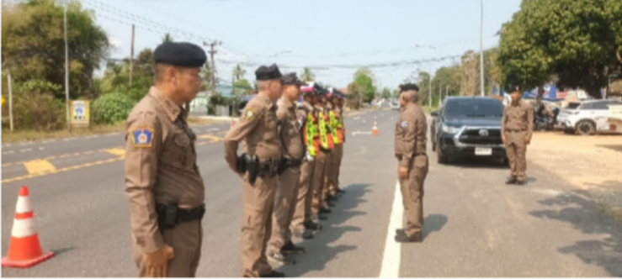
เมื่อวันที่ 20 พ.ค.๖๙ พ.ต.อ.ยงยุทธ แสงศรี ผกก.ท่าปลา ได้มอบหมายให้ พ.ต.ท.นิวัฒน์ วิชัยโน สวป.สภ.ท่าปลา ได้ประชุมชี้แจงเจ้าหน้าที่ฝ่ายจราจร เพื่อรับทราบแนวทางการปฏิบัติตามคู่มือการปฏิบัติงานด้านฝ่ายจราจรของสาำ นักงาน ตำารวจแห่งชาติ
อันเป็นการส่งเสริมและพัฒนาให้เจ้าหน้าที่ตำารวจได้สามารถปฏิบัติงานได้ตามแนวท
างการปฏิบัติดังกล่าว บังคับใช้กฎหมายอย่างเท่าเทียมไม่เลือกปฏิบัติ เน้นมิให้มีการทุจริตจากการปฏิบัติงาน พร้อมทั้งมีเสริมสร้างแนวคิดการช่วยเหลือและบริการประชาชน (Service Mind) ให้แก่เจ้าหน้าที่ตำารวจจราจรเพื่ออำานวยความสะดวกในการให้บริการและกำาชับดังนี้

๑. มีมาตรฐานการปฏิบัติงาน มีความโปร่งใส ในการปฏิบัติงานหรือดำาเนินการ ตามขั้นตอนและระยะเวลาที่กำาหนดไว้อย่างเคร่งครัด และจะต้องเป็นไปอย่างเท่าเทียมกันไม่ว่าจะเป็นผู้มาติดต่อทั่วไปหรือผู้มาติด ต่อที่รู้จักกันเป็นการส่วนตัว
- การปฏิบัติงานอย่างมุ่งมั่น เต็มความสามารถ และมีความรับผิดชอบต่องานในหน้าที่ที่รับผิดชอบ ในฐานะเจ้าหน้าที่ของรัฐอย่างมีคุณธรรม
- ห้ามมิให้มีพฤติกรรมการเรียกรับสินบน ทรัพย์สิน หรือประโยชน์อื่น ๆ ของบุคลากรอื่น เพื่อแลกกับการใช้ดุลพินิจจากการปฏิบัติหน้าที่ และการรับของขวัญ ของกำานัลในช่วงเทศกาลหรือวาระสำาคัญต่างๆ จากบุคคลอื่น ซึ่งถือเป็นความเสี่ยงที่อาจจะก่อให้เกิดการทุจริต
๔.ปลูกฝังให้มีการประพฤติตนที่ดี ไม่ประพฤติตนเป็นผู้กระทำาผิดกฎหมาย ไม่ยุ่งเกี่ยวกับยาเสพติด การพนัน สถานบริการผิดกฎหมาย เป็นต้น

๒.๔ งานสอบสวน
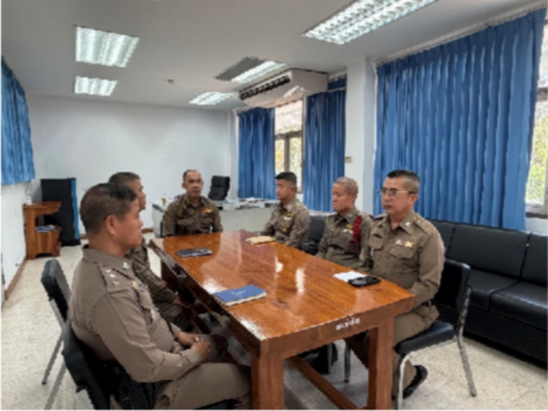

เมื่อวันที่ 20 พ.ค.๖๙ พ.ต.อ.ยงยุทธ แสงศรี ผกก.สภ.ท่าปลา ได้มอบหมายให้ พ.ต.ท.ธนาพลเมฆบุตร รอง ผกก.(สอบสวน)สภ.ท่าปลา ได้ประชุมชี้แจงเจ้าหน้าที่ฝ่ายสอบสวน เพื่อรับทราบแนวทางการปฏิบัติตามคู่มือการปฏิบัติงานด้านฝ่ายป้องกันปราบปรามข
องสาำ นักงานตำารวจแห่งชาติ อันเป็นการส่งเสริมและพัฒนาให้เจ้าหน้าที่ตำารวจได้สามารถปฏิบัติงานได้ตามแนวท างการปฏิบัติดังกล่าว พร้อมทั้งเสริมสร้างแนวคิดการช่วยเหลือและบริการประชาชน
(Service Mind) ให้แก่เจ้าหน้าที่ตำารวจ เพื่อส่งเสริมงานบริการ ณ จุดบริการแบบเบ็ดเสร็จ One Stop Service ของสถานีตำารวจ เน้นมิให้มีการทุจริตจากการปฏิบัติงาน
กำาชับพนักงานสอบสวนเกี่ยวกับการรับแจ้งความร้องทุกข์ ปฏิบัติต่อผู้ต้องหาอย่างเหมาะสม สอบสวนดำาเนินคดีด้วยความเป็นธรรม เป็นไปตามขั้นตอนของกฎหมายและกำาชับดังนี้
๑. มีมาตรฐานการปฏิบัติงาน มีความโปร่งใส ในการปฏิบัติงานหรือดำาเนินการ ตามขั้นตอนและระยะเวลาที่กำาหนดไว้อย่างเคร่งครัด และจะต้องเป็นไปอย่างเท่าเทียมกันไม่ว่าจะเป็นผู้มาติดต่อทั่วไปหรือผู้มาติด ต่อที่รู้จักกันเป็นการส่วนตัว
- การปฏิบัติงานอย่างมุ่งมั่น เต็มความสามารถ และมีความรับผิดชอบต่องานในหน้าที่ที่รับผิดชอบ ในฐานะเจ้าหน้าที่ของรัฐอย่างมีคุณธรรม
- ห้ามมิให้มีพฤติกรรมการเรียกรับสินบน ทรัพย์สิน หรือประโยชน์อื่น ๆ ของบุคลากรอื่น เพื่อแลกกับการใช้ดุลพินิจจากการปฏิบัติหน้าที่ และการรับของขวัญ ของกำานัลในช่วงเทศกาลหรือวาระสำาคัญต่างๆ จากบุคคลอื่น ซึ่งถือเป็นความเสี่ยงที่อาจจะก่อให้เกิดการทุจริต
๔.ปลูกฝังให้มีการประพฤติตนที่ดี ไม่ประพฤติตนเป็นผู้กระทำาผิดกฎหมาย ไม่ยุ่งเกี่ยวกับยาเสพติด การพนัน สถานบริการผิดกฎหมาย เป็นต้น

กปฏิบัติ
๕.การปฏิบัติหน้าที่ต้องบังคับใช้กฎหมายอย่างเท่าเทียมไม่เลือ

๖. มิให้มีพฤติกรรมในการไม่รับแจ้งเหตุ/แจ้งความ
๗. ให้มีการนำาแนวทางการปฏิบัติต่อผู้ต้องหาอย่างเหมาะสม
๘. กระบวนการสืบสวน สอบสวน ดำาเนินคดี

ต้องมีความเปนธรรม เปนไปตามกฎหมาย ปราศจากผลประโยชน์ทับซ้อน

๒.๕ งานสืบสวน
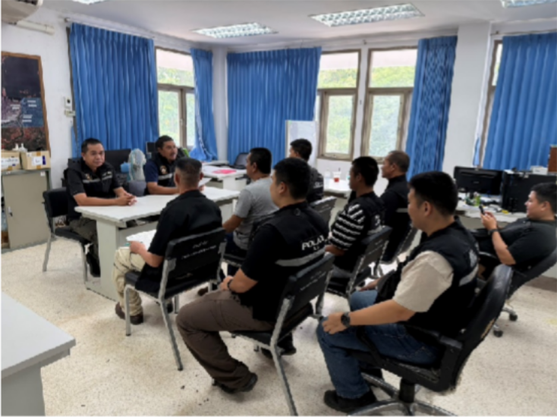
เมื่อวันที่ 20 พ.ค.๖๙ พ.ต.อ.ยงยุทธ แสงศรี ผกก.ท่าปลา ได้มอบหมายให้ พ.ต.ท.จีระพงศ์ ชุมภูอินทร์ รอง ผกก.สส.สภ.ท่าปลา ได้ประชุมชี้แจงเจ้าหน้าที่ฝ่ายสืบสวน เพื่อรับทราบแนวทางการปฏิบัติตามคู่มือการปฏิบัติงานด้านฝ่ายสืบสวนของสาำ นักงา

นตำารวจแห่งชาติ อันเป็นการส่งเสริมและพัฒนาให้เจ้าหน้าที่ตำารวจได้สามารถปฏิบัติงานได้ตามแนวท างการปฏิบัติดังกล่าว พร้อมทั้งเสริมสร้างแนวคิดการป้องกันอาชญากรรมเชิงรุกในหน้างานของฝ่ายสืบสว นให้แก่เจ้าหน้าที่ตำารวจ เน้นมิให้มีการทุจริตจากการปฏิบัติงาน กำาชับการปฏิบัติต่อผู้ต้องหาอย่างเหมาะสม เป็นธรรม เป็นไปตามขั้นตอนของกฎหมายและกำาชับดังนี้
๑. มีมาตรฐานการปฏิบัติงาน มีความโปร่งใส ในการปฏิบัติงานหรือดำาเนินการ ตามขั้นตอนและระยะเวลาที่กำาหนดไว้อย่างเคร่งครัด และจะต้องเป็นไปอย่างเท่าเทียมกันไม่ว่าจะเป็นผู้มาติดต่อทั่วไปหรือผู้มาติด ต่อที่รู้จักกันเป็นการส่วนตัว
- การปฏิบัติงานอย่างมุ่งมั่น เต็มความสามารถ และมีความรับผิดชอบต่องานในหน้าที่ที่รับผิดชอบ ในฐานะเจ้าหน้าที่ของรัฐอย่างมีคุณธรรม
- ห้ามมิให้มีพฤติกรรมการเรียกรับสินบน ทรัพย์สิน หรือประโยชน์อื่น ๆ ของบุคลากรอื่น เพื่อแลกกับการใช้ดุลพินิจจากการปฏิบัติหน้าที่ และการรับของขวัญ ของกำานัลในช่วงเทศกาลหรือวาระสำาคัญต่างๆ จากบุคคลอื่น ซึ่งถือเป็นความเสี่ยงที่อาจจะก่อให้เกิดการทุจริต
๔.ปลูกฝังให้มีการประพฤติตนที่ดี ไม่ประพฤติตนเป็นผู้กระทำาผิดกฎหมาย ไม่ยุ่งเกี่ยวกับยาเสพติด การพนัน สถานบริการผิดกฎหมาย เป็นต้น
๕.การปฏิบัติหน้าที่ต้องบังคับใช้กฎหมายอย่างเท่าเทียมไม่เลือ
กปฏิบัติ
๗. ให้มีการนำาแนวทางการปฏิบัติต่อผู้ต้องหาอย่างเหมาะสม
๘. กระบวนการสืบสวน ดำาเนินคดี ต้องมีความเป็นธรรม
เป็นไปตามกฎหมาย ปราศจากผลประโยชน์ทับซ้อน

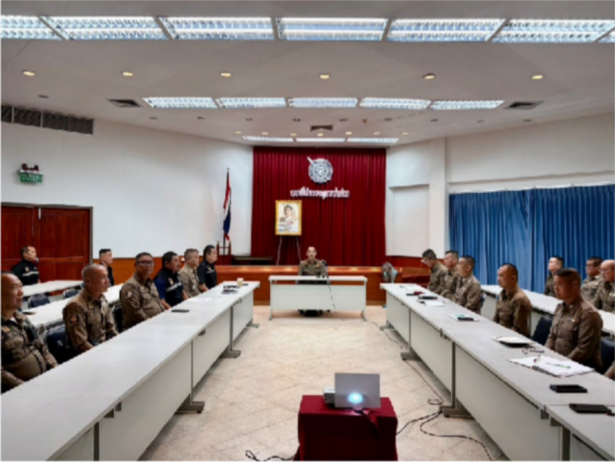
๓. มีการให้ความรู้อบรมเจ้าหน้าที่ตำารวจในสังกัดด้านการส่งเสริมคุณธรรมและ ความโปร่งใสในการปฏิบัติงานในแต่ละสายงาน

เมื่อวันที่ 23 เมษายน ๒๕๖9 พ.ต.อ.ยงยุทธ แสงศรี ผกก.สภ.ท่าปลา
พร้อมด้วยคณะผู้บริหารสถานีตำารวจ ได้มีการประชุมบริหารของสถานีตำารวจ เพื่อให้ข้าราชการตำารวจได้ทราบและถือปฏิบัติตามข้อราชการที่ต้องดำาเนินการในทุก สายงาน รวมถึงให้ข้าราชการตำารวจได้ทราบถึงการประเมินคุณธรรมและความโปร่งใสในการ ดำาเนินงานของหน่วยงานภาครัฐ การดำาเนินการให้เกิดความโปร่งใส (ITA) ของสถานีตำารวจ มุ่งเน้นให้เกิดความโปร่งใสในการดำาเนินงาน และเพิ่มพูนให้ข้าราชการตำารวจมีคุณธรรม ตามประมวลจริยธรรมข้าราชการตำารวจ อันเป็นการป้องกันความเสี่ยงต่อการทุจริต และดำาเนินตามนโยบายต่อต้านการรับสินบน (Anti-Bribery Policy) ได้ประชุมกำาชับการปฏิบัติของเจ้าหน้าที่ของงานอำานวยการในแต่ละฝ่าย โดยได้ดำาเนินการประชุมการขับเคลื่อนการประเมินคุณธรรมและความโปร่งใสในกา รดำาเนินงานของหน่วยงานภาครัฐ (Integrity and Transparency Assessment: ITA) ของสถานีตำารวจ ประจำาปีงบประมาณ พ.ศ.๒๕๖9 โดยมี พ.ต.อ.ยงยุทธ แสงศรี ผกก.สภ. ท่าปลา เป็นประธานการประชุม ซึ่งการประชุมดังกล่าวมีวัตถุประสงค์เพื่อ

๑) อบรมให้ความรู้เสริมสร้างความเข้าใจให้เจ้าหน้าที่ตำารวจตระหนักถึงนโยบายการต่อ ต้านการรับสินบน (Anti-Bribery Policy) ให้ทุกฝ่ายนำาไปปฏิบัติอย่างต่อเนื่อง
๒)
ให้ความรู้แก่เจ้าหน้าที่ตำารวจในการรักษาจัดการทรัพย์สินของทางราชการให้เป็นไป ตามระเบียบฯ
๓) การเปิดเผยข้อมูลสาธารณะ (Open Data Integrity and Transparency Assessment: OIT)
- ให้สถานีตำารวจ ศึกษา
และจัดทำาประเด็นแบบตรวจการเปิดเผยข้อมูลสาธารณะ (OIT) เพื่อให้ประชาชนสามารถเข้าถึงได้ผ่านหน้าเว็บไซต์หลักของสถานีตำารวจ อย่างต่อเนื่อง
๔) แบบวัดการรับรู้ของผู้มีส่วนได้ส่วนเสียภายใน (Internal Integrity and Transparency Assessment : IIT)
- ให้เจ้าหน้าที่ตำารวจ
ทำาความเข้าใจในข้อคำาถามและสร้างความตระหนักรู้เกี่ยวกับ ประเด็น ข้อคำาถามให้ผู้มีส่วนได้ส่วนเสียภายในทราบ ก่อนทำาการประเมินแบบวัดการรับรู้ของผู้มีส่วนได้ส่วนเสียภายใน (IIT)
- มอบหมายให้ฝ่ายอำานวยการ
ดำาเนินการเผยแพร่ความรู้เพื่อพัฒนาการปฏิบัติหน้าที่และการ ให้บริการตามประเด็นการประเมิน พร้อมทั้งมีการสื่อสาร และประชาสัมพันธ์ อย่างต่อเนื่อง ในการประชุมได้มีการมอบหมายให้หัวหน้าแต่ละแผนกงาน ทำาความเข้าใจ เกี่ยวกับ การประเมินแบบวัดการรับรู้ของผู้มีส่วนได้ส่วนเสียภายใน (IIT) เพื่อให้เจ้าหน้าที่ในแผนกได้ทำาความเข้าใจ และสามารถ
ทำาแบบประเมินได้อย่างถูกต้องครบถ้วน
๕) แบบวัดการรับรู้ของผู้มีส่วนได้ส่วนเสียภายนอก (External Integrity and Transparency Assessment : EIT)
-
ให้สถานีตำารวจประชาสัมพันธ์เกี่ยวกับการประเมินคุณธรรมและความโปร่งใสในการ ดำาเนินงานของหน่วยงานภาครัฐ (Integrity & Transparency Assessment: ITA) ของสถานีตำารวจ ให้แก่ ประชาชน ผู้มาใช้บริการประจำาจุดประชาสัมพันธ์

ให้คำาแนะนำาและขอความร่วมมือในการทำาแบบวัดการรับรู้ของผู้ มีส่วนได้ ส่วน เสียภายนอก (EIT)
- มอบให้ฝ่ายอำานวยการ ให้พัฒนาและยกระดับการให้บริการ จัดเจ้าหน้าที่ ณ จุด ประชาสัมพันธ์ เผยแพร่ ขั้นตอน คู่มือการปฏิบัติงาน
- มอบหมายให้คณะทำางานฯ เผยแพร่สื่อสารประชาสัมพันธ์ ข้อมูลผลการ ดำาเนินงาน และกิจกรรม ต่าง ๆ ที่สถานีตำารวจดำาเนินการร่วมกับประชาชนชน ชุมชน ในพื้นที่อย่างต่อเนื่อง และ เผยแพร่ ผ่าน Website และ Facebook ของสถานีตำารวจ
- มอบหมายให้คณะทำางานฯ ฝ่ายเทคโนโลยีสารสนเทศ เผยแพร่ QR Code หรือ URL ช่องทางการเข้าตอบ แบบวัด การรับรู้ของผู้มีส่วนได้ส่วนเสียภายนอก (External Integrity and Transparency Assessment: EIT) Website และ Facebook ของสถานีตำารวจ ให้แต่ละแผนกงานจัดทำาป้ายประชาสัมพันธ์ QR Code หรือ URL ช่องทางการเข้า ตอบ แบบวัดการรับรู้ของผู้มีส่วนได้ส่วนเสียภายนอก (External Integrity and Transparency Assessment: EIT) Website และ Facebook ของสถานีตำารวจ

ปฏิทินกิจกรรม การใช้งบประมาณและการจัดซื้อจัดจ้าง(ตัวชี้วัดที่ 2)
๑. วิธีการดำาเนินการ
- การจัดทำาแผนการใช้จ่ายงบประมาณประจำาปี และรายงานการใช้จ่ายงบประมาณ
- กำาหนดมาตรการควบคุมการเบิก-จ่ายเงิน
- กำาหนดมาตรการควบคุมกระบวนการ จัดซื้อ จัดจ้าง
-
การเปิดโอกาสให้บุคลากรภายในมีส่วนร่วมในการตรวจสอบการใช้จ่ายงบประมาณ
๒. ระยะเวลาดำาเนินการ

-ปีงบประมาณ 2569
๓. ผู้รับผิดชอบ
- หัวหน้าสถานีตำารวจ
- สารวัตรอำานวยการ
- เจ้าหน้าที่การเงินและพัสดุ
๔. การกำากับ/ติดตามผล
- ให้สารวัตรอำานวยการ รวบรวมข้อมูลจากฝ่ายต่างๆ แล้วรายงานความคืบหน้าต่อหัวหน้าสถานีตำารวจเป็นประจำาทุกไตรมาส (3 เดือน)

การนำากรอบการประเมินมาปฏิบัติอย่างเป็นรูปธรรม

การใช้งบประมาณและการจัดซื้อจัดจ้างเป็นตัวชี้วัดที่มีวัตถุประสงค์เพื่อ ประเมินการรับรู้ของเจ้าหน้าที่ตำารวจในสถานีตำารวจต่อการปฏิบัติงานของเจ้าหน้าที่ ตำารวจอื่นในหน่วยงานของตน ในประเด็นที่เกี่ยวข้องกับการใช้จ่ายงบประมาณอย่างโปร่งใสตรวจสอบได้ ดังต่อไปนี้
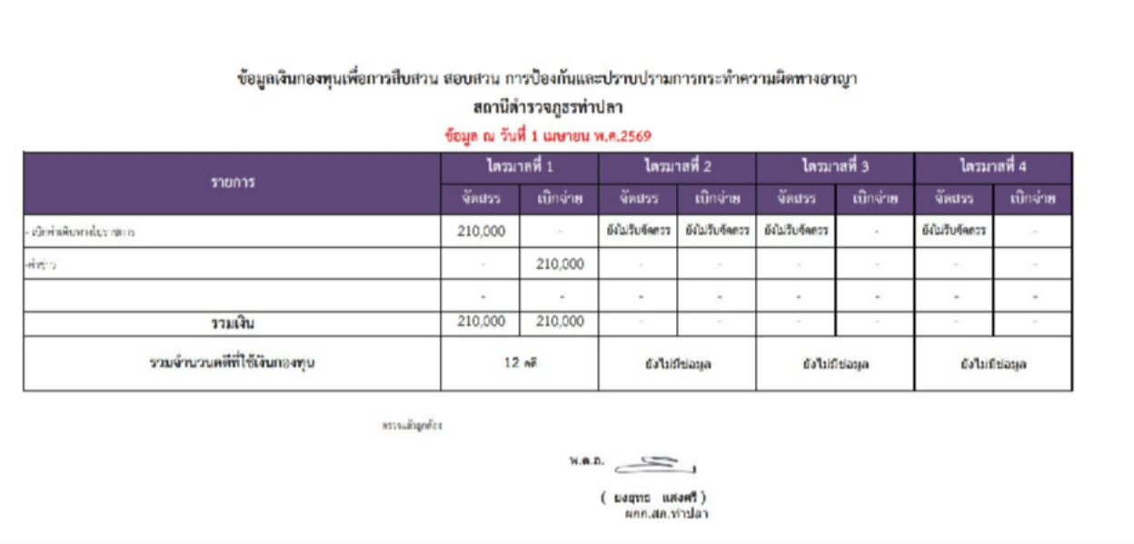
ภาพแสดงกองทนเพอการสบสวนสอบสวน การป้องกันและปราบปรามการกระทำาความผิดอาญา
ของสถานีตำารวจภูธรท่าปลา ประจำาปีงบประมาณ ๒๕๖9

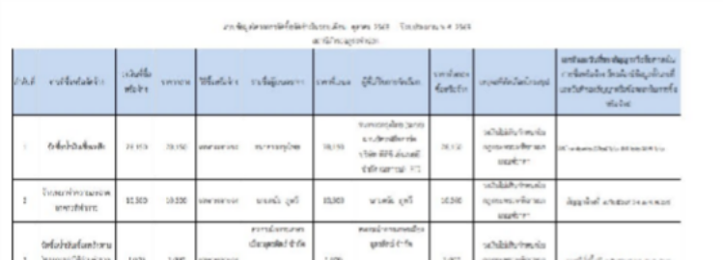
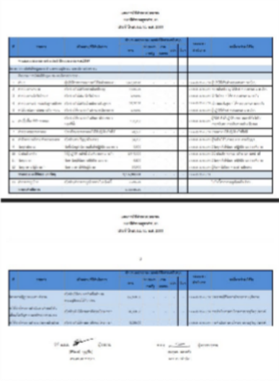

ภาพแสดงแผนการใชจายงบประมาณของสถานตำารวจภธรทาปลา ประจำาปีงบประมาณ ๒๕๖9

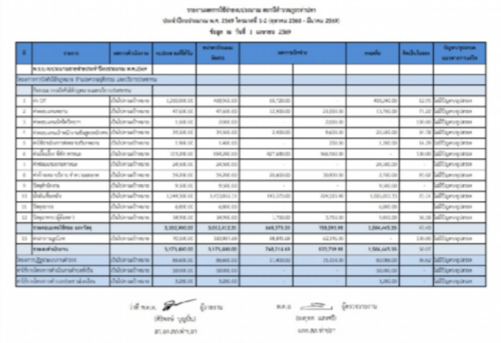
ภาพแสดงรายงานการใชจายงบประมาณของสถานตำารวจภธรทาปลา. ประจำาปีงบประมาณ ๒๕๖9

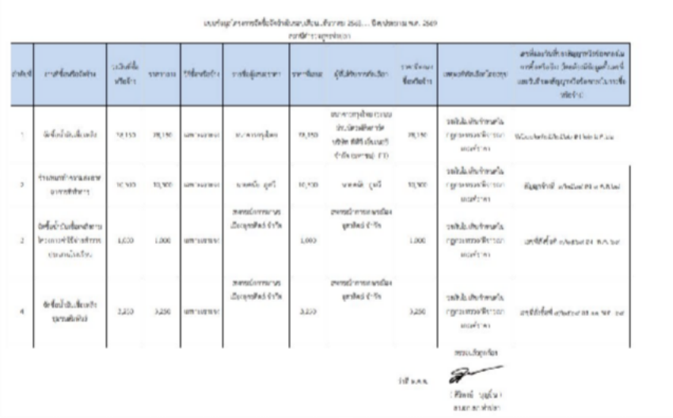
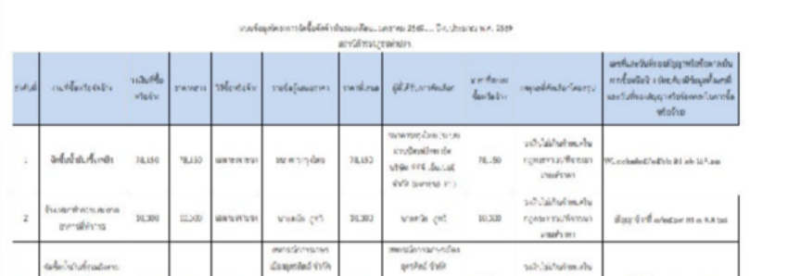

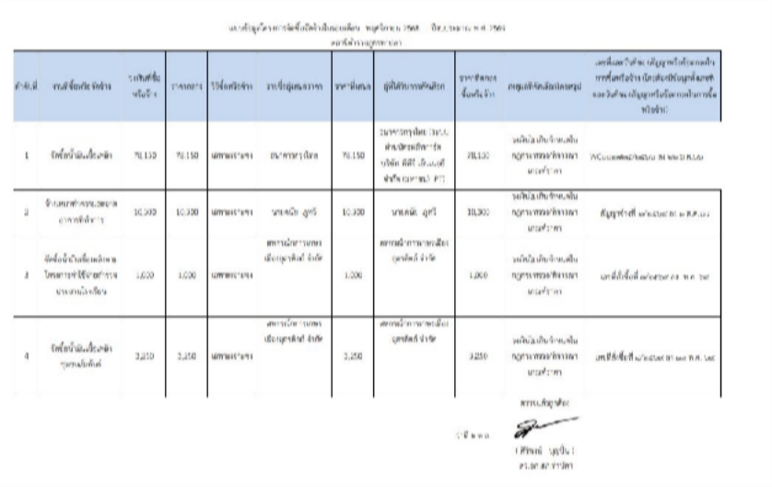

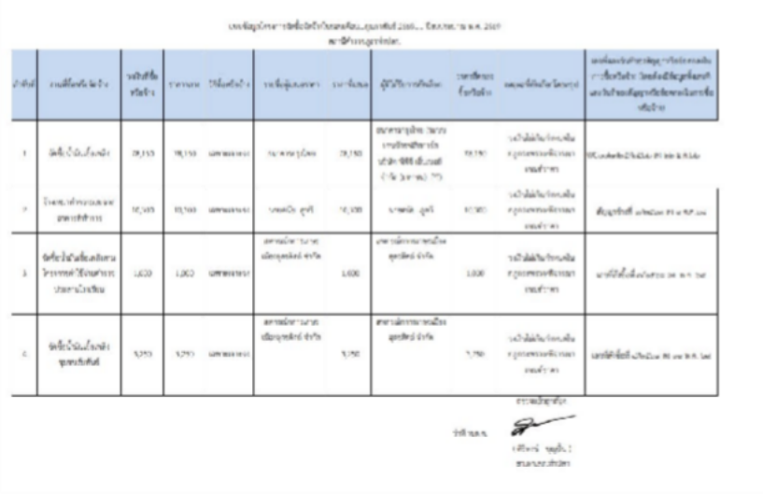

ภาพแสดง
สรุปผลการจั ดซ้ือจั ดจ้างจำาแนกรายเดือนตั้งแต่เดือนตุล

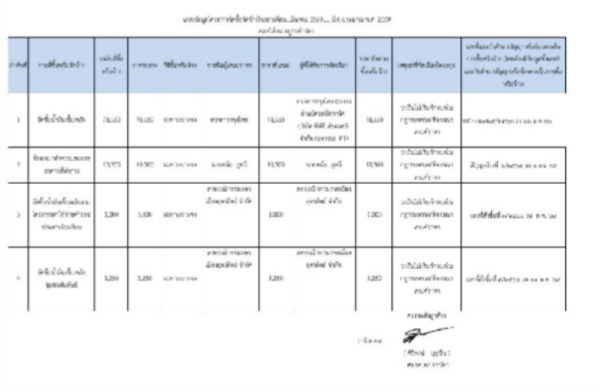
มีนาคม๖๙
าคม68 -

ของสถานีตำารวจภูธรท่าปลา ประจำาปีงบประมาณ ๒๕๖9

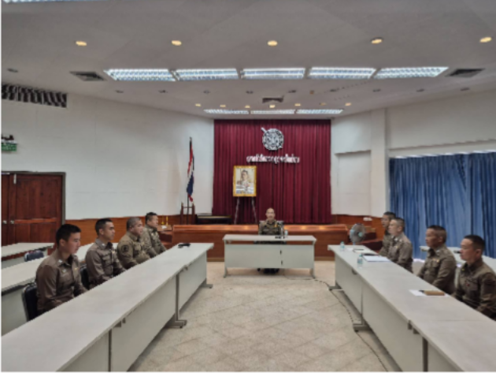

เมื่อวันที่ 10 เมษายน ๒๕๖9 พ.ต.อ.ยงยุทธ แสงศรี .ผกก.สภ.ท่าปลา พร้อมด้วย ว่าที่ พ.ต.ต.ศิริพงษ์ บุญปั๋น สว.อก.สภ.ท่าปลา ได้ประชุมกำาชับการปฏิบัติของเจ้าหน้าที่งานอำานวยการในการเบิกจ่ายเงินงบประมา ณด้วยเอกสารที่ถูกต้อง และเป็นไปตามระเบียบอย่างเคร่งครัด มีการอบรมกำาชับการปฏิบัติหน้าที่ของเจ้าหน้าที่การเงิน และเจ้าหน้าที่พัสดุ ที่เกี่ยวข้องกับการเบิกจ่ายเงินสวัสดิการการเบิกจ่ายเงินงบประมาณ และเงินนอก งบประมาณ รวมถึงการขออนุญาตต่ออายุใบสาำ คัญประจำาตัวคนต่างด้าวฯ การจัดซื้อจัดจ้าง และการเบิกจ่ายพัสดุ ดำาเนินการด้วยความสุจริต ไม่ให้มีการหาช่องทางในการแสวงหาผลประโยชน์แก่ตนเอง หรือเอื้อประโยชน์ต่อพวกพ้อง พร้อมเน้นยาำ้ ดังนี้
- การเบิกจ่ายเงินงบประมาณด้วยเอกสารที่ถูกต้อง
และเป็นไปตามระเบียบอย่างเคร่งครัด
- มีการอบรมกำาชับการปฏิบัติหน้าที่ของเจ้าหน้าที่การเงิน และเจ้าหน้าที่พัสดุ ที่เกี่ยวข้องกับการเบิกจ่ายเงินสวัสดิการการเบิกจ่ายเงินงบประมาณ และเงินนอก งบประมาณ
- การขออนุญาตต่ออายุใบสาำ คัญประจำาตัวคนต่างด้าวฯ
- การจัดซื้อจัดจ้าง และการเบิกจ่ายพัสดุ ดำาเนินการด้วยความสุจริต

ไม่ให้มีการหาช่องทางในการแสวงหาผลประโยชน์แก่ตนเอง หรือเอื้อประโยชน์ต่อพวกพ้อง
- เน้นยาำ้ ในการอบรมเสริมสร้างคุณธรรมและความโปร่งใสในการ ปฏิบัติงานในแต่ละสายงานอย่างสม่ำาเสมอ

เน้นย้ำากระบวนการใช้จ่ายงบประมาณและการจัดซื้อจัดจ้างของสถานีตำารวจ ต้องมีการเผยแพร่ข้อมูลอย่างต่อเนื่อง ความโปร่งใส ตรวจสอบได้
- ห้ามมิให้มีการเบิกจ่ายเท็จ เช่น เบี้ยเลี้ยง ค่าทำางานล่วงเวลา ค่าเดินทาง กองทุนเพื่อการสืบสวนสอบสวน การป้องกันและปราบปรามการกระทำาความผิดอาญาฯลฯ
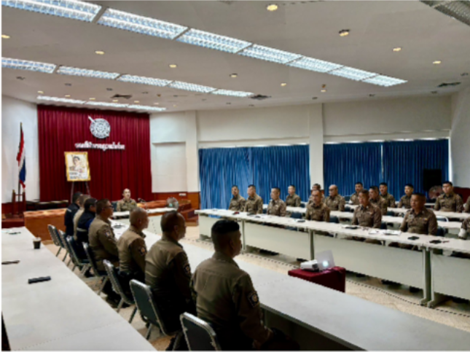
เมื่อวันที่14 ก.ค. 69 พ.ต.อ.ยงยุทธ แสงศรีผกก.สภ.ท่าปลา พร้อม ว่าที่ พ.ต.ต.ศิริพงษ์ บุญปั๋น สว.อก.สภ.ท่าปลา ได้มีการนำาข้อมูลการใช้จ่ายเงินงบประมาณมาชี้แจงในที่ประชุมบริหารของสถานีตำาร วจ
มีวัตถุประสงค์เพื่อให้ข้าราชการตำารวจในสถานีตำารวจได้รับทราบการใช้จ่ายเงินงบ ประมาณเป็นไปอย่างถูกต้อง โปร่งใส ตรวจสอบได้
รวมถึงชี้แจงแนวทางการเบิกจ่ายงบประมาณ การเบิกจ่าย ยืมใช้ เก็บรักษา รับและแจกจ่ายพัสดุ ครุภัณฑ์ของทางราชการและของบริจาคให้ถูกต้องตามระเบียบ พร้อมทั้งได้มีการชี้แจงการเบิกจ่ายให้เป็นไปตามระเบียบที่ถูกต้อง เช่น เบี้ยเลี้ยง ค่าทำางานล่วงเวลา ค่าเดินทาง ค่าใช้จ่ายกองทุนเพื่อการสืบสวนสอบสวน การป้องกันและปราบปรามการกระทำาความผิดทางอาญา เปนต้น

พร้อมนี้ได้กำาชับให้แนบเอกสารประกอบการเบิกจ่ายให้ถูกต้องตามระเบียบ อย่างเคร่งครัดและอบรมเสริมสร้างคุณธรรมและความโปร่งใสในการปฏิบัติงานให้ แก่ข้าราชการตำารวจได้รับทราบ

ปฏิทินกิจกรรม การใช้อำานาจ (ตัวชี้วัดที่ 3)
๑. วิธีการดำาเนินการ
- วางกรอบนโยบาย การประเมินผลการปฏิบัติงานอย่างเป็นธรรม เช่น การพิจารณาเลื่อนขั้น เลื่อนเงินเดือน เป็นต้น
- สร้างช่องทางร้องเรียน และมาตรการต่าง ๆ กรณีผู้บังคับบัญชาการใช้อำานาจสั่งการให้แก่ผู้ใต้บังคับบัญชาทำาในธุระส่วนตัวของผู้ บังคับบัญชา หรือทำาในสิ่งที่ไม่ถูกต้อง
- การมอบหมายการปฏิบัติหน้าที่อย่างเป็นธรรม
๒. ระยะเวลาดำาเนินการ
ปีงบประมาณ 2569
๓. ผู้รับผิดชอบ
- ผกก.สภ.
๒. หัวหน้าสายงานทุกสายงาน
๔. การกำากับ/ติดตามผล
- ให้สารวัตรอำานวยการ รวบรวม ข้อมูลจากฝ่ายต่างๆ รายงานความคืบหน้าต่อหัวหน้าสถานีตำารวจ ทุกไตรมาส ( 3 เดือน )

การนำากรอบการประเมินมาปฏิบัติอย่างเป็นรูปธรรม
การใช้อำานาจเป็นตัวชี้วัดที่มีวัตถุประสงค์เพื่อประเมินการรับรู้ของเจ้าห น้าที่ตำารวจในสถานีต่อการปฏิบัติงานของเจ้าหน้าที่ตำารวจอื่นในสถานีของตนเอง ในประเด็นที่เกี่ยวข้องกับการใช้อำานาจและตำาแหน่งหน้าที่เพื่อแสวงหาผลประโยชน์

การมอบอำานาจการปฏิบัติหน้าที่อย่างไม่เป็นธรรม รวมถึงการประเมินผลการปฏิบัติการอย่างไม่เป็นธรรม มีรายละเอียดดังนี้
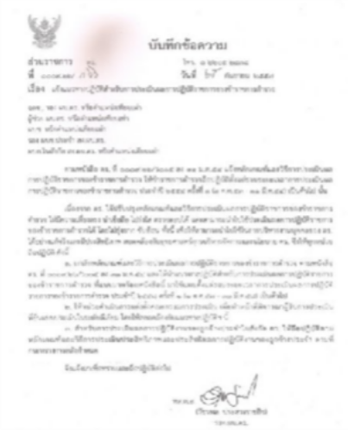
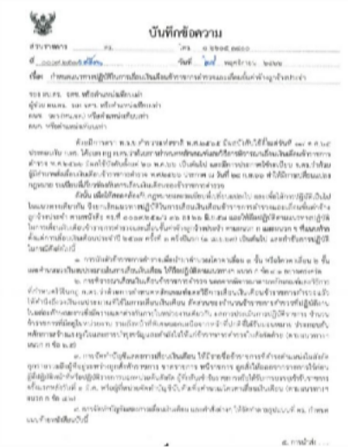
แนวทางปฏิบัติสาำ หรับการประเมินผลการ ปฏิบัติราชการของข้าราชการตำารวจ
หนังสือ ตร. /ว๖๖ ลง ๒๕ กันยายน
๒๕๕๗
แนวทางในการเลื่อนเงินเดือนข้าราชกา รตำารวจ
หนงสือ ตร. /ว๔๕๓๑ ลง ๒๘

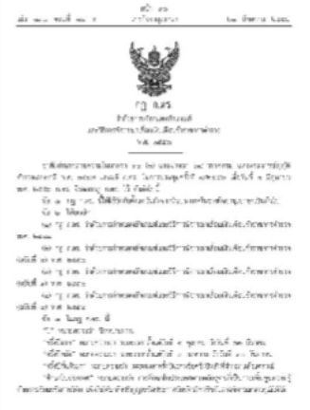

กฎ ก.ตร.ว่าด้วยการกำาหนดหลักเกณฑ์ และวิธีการเลื่อนเงินเดือนข้าราชการ
หลักเกณฑ์การพัฒนากำาลังพลตาม ยุทธศาสตร์สาำ นักงานตำารวจแห่งชา ติ 20 ปี

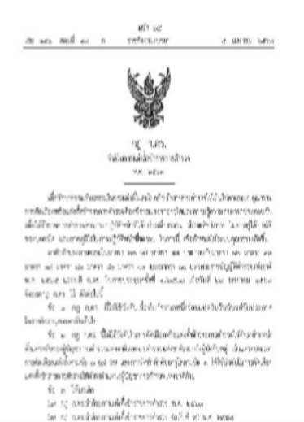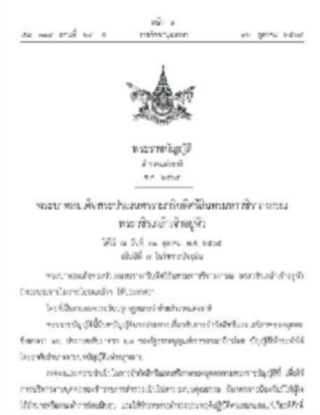
กฎ ก.ตร. ว่าด้วยการแต่งตั้งข้าราชการตำารวจ พ.ศ.2567
พ.ร.บ.ตำารวจแห่งชาติ พ.ศ.2565

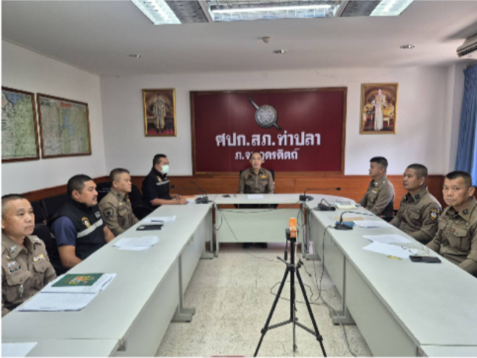

เมื่อวันที่ 3 มี.ค.69 พ.ต.อ.ยงยุทธ แสงศรี ผกก.สภ.ท่าปลา พร้อมด้วยคณะกรรมการพิจารณาเลื่อนขั้นเลื่อนเงินเดือน ของ สภ.ท่าปลา ร่วมกันพิจารณาการเลื่อนขั้นเลื่อนเงินเดือนของข้าราชการตำารวจ สภ.ท่าปลา ครั้งที่ 1/69 โดยให้มีการเสนอการพิจารณาเลื่อนขั้นเงินเดือน ความดีความชอบ
ให้ยึดหลักคุณธรรม ผลการปฏิบัติงาน ความประพฤติ และอื่น ๆ ของผู้ถูกประเมิน

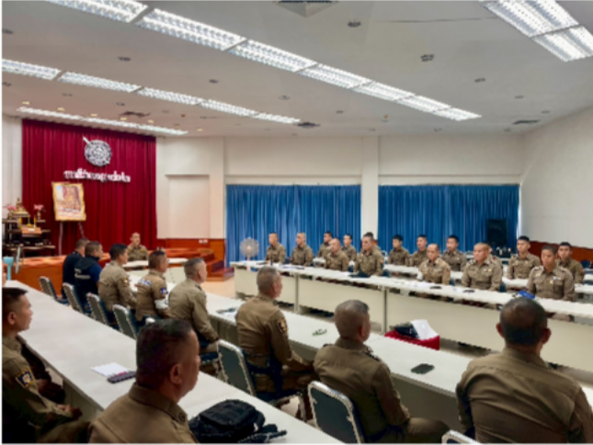
เมื่อวันที่28 เม.ย.69 พ.ต.อ.ยงยุทธ แสงศรี ผกก.สภ.ท่าปลา พร้อมด้วยผู้บริหารสถานีตำารวจ ได้มีการประชุมและชี้แจงให้ข้าราชการตำารวจในสถานีตำารวจได้ทราบ และกำาชับการมอบหมายหน้าที่อย่างเป็นธรรม
มิให้มีการใช้อำานาจหรือตำาแหน่งในการแสวงหาประโยชน์ รวมถึงแนวทางการบริหารและพัฒนากำาลังพลให้สอดคล้องกับแนวทางทางของสาำ นัก งานตำารวจแห่งชาติ พร้อมกำากับดังนี้
๑. ห้ามมิให้ผู้บังคับบัญชาการทุกระดับชั้นใช้อำานาจและตำาแหน่งหน้าที่
เพื่อแสวงหาผลประโยชน์โดยเด็ดขาด
๒. ห้ามมิให้ผู้บังคับบัญชามอบหมายการปฏิบัติหน้าที่อย่างไม่เป็นธรรม
๓. ห้ามมิให้ผู้บังคับบัญชาประเมินผลการปฏิบัติงาน เพื่อใช้ในการเลื่อนขั้น เลื่อนเงินเดือนอย่างไม่เป็นธรรม

ปฏิทินกิจกรรม การใช้ทรัพย์สินของราชการ(ตัวชี้วัดที่ 4)
๑. วิธีการดำาเนินการ
- มีแนวทางการเก็บรักษา ตรวจนับทรัพย์สินราชการและของบริจาค รถยนต์ จักรยานยนต์ ยุทธภัณฑ์ เป็นต้น
- กำาหนดแนวทางการเบิกจ่าย ยืม ทรัพย์สินราชการไปใช้ในการปฏิบัติหน้าที่
- กำาหนดแผนบาำ รุงรักษาทรัพย์สินราชการ
๒. ระยะเวลาดำาเนินการ
ปีงบประมาณ 2569
๓. ผู้รับผิดชอบ
- หัวหน้าสถานีตำารวจ
- หัวหน้างานอำานวยการ
- เจ้าหน้าที่การเงินและ พัสดุ
๔. การกำากับ/ติดตามผล
- ให้หัวหน้างานอำานวยการ รวบรวมข้อมูลจากฝ่ายต่างๆ รายงานความคืบหน้าต่อหัวหน้าสถานีตำารวจ ทุกไตรมาส ( 3 เดือน )
การนำากรอบการประเมินมาปฏิบัติอย่างเป็นรูปธรรม
การใช้ทรัพย์สินของทางราชการ เป็นตัวชี้วัดที่มีวัตถุประสงค์เพื่อประเมินการรรับรู้ของเจ้าหน้าที่ตำารวจภายในสถานี ตำารวจต่อการปฏิบัติงานของเจ้าหน้าที่ตำารวจในประเด็นเกี่ยวกับการใช้ทรัพย์สินของ ทางราชการ ดังนี้
- การจัดการทรัพย์สินของทางราชการและของบริจาค
  - มีแนวทางการปฏิบัติการจัดการทรัพย์สินทางราชการและของบริจาค

๒. แนวทางการควบคุม กำากับ ดูแล รักษา ตรวจนับ โดยเฉพาะที่เสี่ยงต่อการนำาไปใช้โดยมิชอบ
๓.ข้อสั่งการเรื่องการจัดการอาวุธยุทธภัณฑ์ของทางราชการ

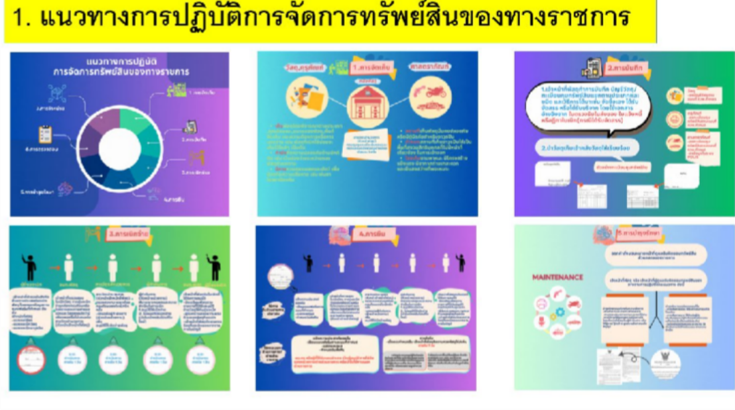
1.แนวทางการจัดการทรัพย์สินของทางราชการ

๒.แนวทางการบริหารจัดการของกลาง
ได้มีการเผยแพร่แนวทางการจัดเก็บของกลาง พร้อมหนังสือคำาสั่ง ระเบียบ ตร ว่าด้วยการเก็บรักษาและการจำาหน่ายของกลาง พ.ศ.2565 เพื่อเป็นแนวทางในการเก็บรักษาและการจำาหน่ายของกลางให้เจ้าหน้าที่ถือปฏิบัติอย่ างถูกต้อง

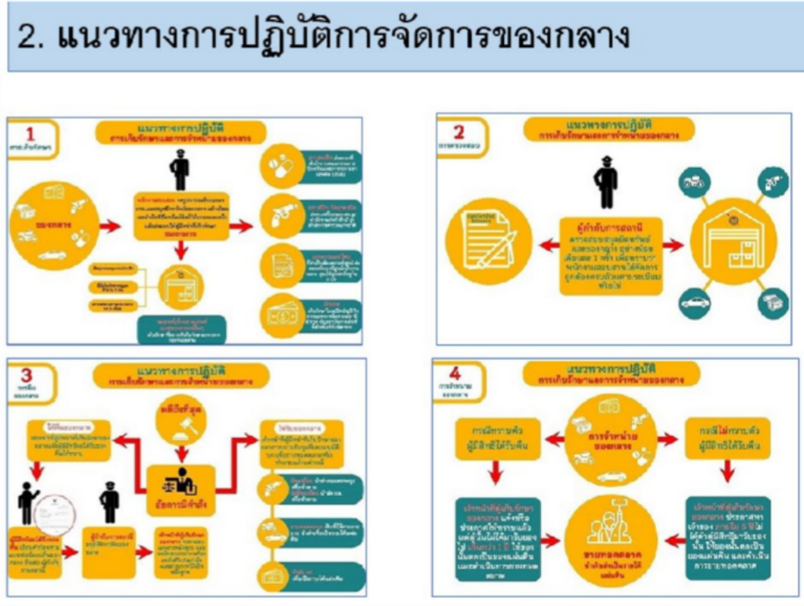
2.แนวทางการจัดการเก็บรักษาของ

๓.แนวทางการเสริมสร้างความรู้ ความเข้าใจ

ได้มีการเสริมสร้างความรู้ความเข้าใจในแนวทางการใช้ทรัพย์สินของทา งราชการให้แก่ข้าราชการตำารวจในสถานีตำารวจได้รับทราบ เพื่อ เป็นการนำาแนวทางไปปฏิบัติเกี่ยวกับการใช้ทรัพย์สินของราชการที่ถูกต้อง และกำาชับการนำาทรัพย์สินของทางราชการไปใช้ในราชการ มิให้นำาไปใช้เพื่อประโยชน์ส่วนตัวหรือพวกพ้อง พร้อมมีการเผยแพร่ในรูปแบบ
Infographic
เพื่อให้เกิดความเข้าใจง่ายในกระบวนการของทั้งส่วนทรัพย์สินของทางราชการและข องกลาง

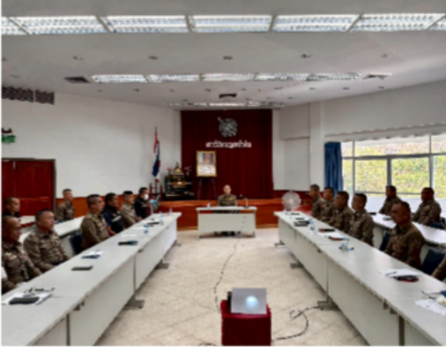

วันที่ 28 เม.ย.69 พ.ต.อ.ยงยุทธ แสงศรี ผกก.สภ.ท่าปลา พร้อมด้วยข้าราชการตำารวจ สภท่าปลา เข้าร่วมประชุม โดยมี ว่าที่ พ.ต.ต.ศิริพงศ์ บุญปั๋น สว.อก.สภ.ท่าปลา
ได้ชี้แจงแนวทางการจัดการทรัพย์สินของทางราชการและของบริจาค รวมถึงอาวุธยุทธภัณฑ์ที่เกี่ยวข้องของสถานีตำารวจ แนวทางการควบคุม กำากับ ดูแล รักษา ตรวจนับ
มีการตรวจสอบตรวจนับและเอกสารการเบิกจ่ายยืมของเจ้าหน้าที่ตำารวจ อาทิ อาวุธปืนยุทธภัณฑ์ รถยนต์ทางราชการ รถจักยานยนต์ทางราชการ ทรัพย์สินทางราชการอื่น เป็นต้น โดยกำาชับดังนี้

1. ห้ามนำาทรัพย์สินของราชการ ของกลาง เงิน หรือสิ่งของบริจาค ไปใช้เพื่อประโยชน์ของตนเองหรือพวกพ้อง เช่น การใช้รถยนต์ราชการไปใช้ส่วนตัว การใช้น้ำามัน อะไหล่ น้ำามันเครื่อง ยางรถยนต์ หมึกพิมพ์ ของกลางต่าง ๆ ไปใช้ส่วนตัว เป็นต้น
๒.การวางระบบของสถานีตำารวจในการจัดเก็บรักษาเงินหรือทรัพย์สิ นของกลางในคดี เพื่อป้องกันการไม่นำาเงินหรือทรัพย์สินของกลางเข้าสู่ระบบ
3.
อบรมแนวทางปฏิบัติเกี่ยวกับการใช้ทรัพย์สินของราชการที่ถูกต้อง เพื่อเผยแพร่ให้บุคลากรภายในได้รับทราบและนำาไปปฏิบัติ รวมถึงระบบการจ่ายยืม และตรวจสอบติดตามทรัพย์สินของทางราชการที่มีการนำาไปใช้งาน

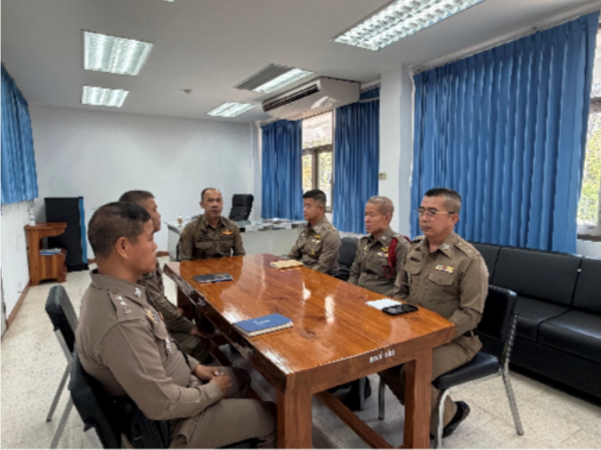

เมื่อวันที่ 7 พ.ค.69พ.ต.อ.ยงยุทธ แสงศรี ผกก.สภ.ท่าปลา ได้มอบหมายให้ พ.ต.ท.ธนาพล เมฆบุตร รอง ผกก.สอบสวน ได้มีการประชุมชี้แจงให้ข้าราขการตำารวจเพื่อทราบตามแนวทางการเก็บรักษาของกล าง

กำาชับการเก็บรักษาของกลางและการจำาหน่ายของกลางให้เป็นไปตามระเบียบที่ถูกต้อ ง

ปฏิทินกิจกรรม การแก้ไขปัญหาการทุจริต (ตัวชี้วัดที่ 5)
๑. วิธีการดำาเนินการ
- ประกาศเจตนารมณ์ของหัวหน้าสถานี
- กิจกรรมรณรงค์ปลูกฝังค่านิยม สุจริต ต่อต้านการทุจริต
- เพิ่มช่องทางร้องเรียนร้องทุกข์ผ่านระบบออนไลน์
- การตรวจราชการ
๒. ระยะเวลาดำาเนินการ
ปีงบประมาณ 2569
๓. ผู้รับผิดชอบ
- หัวหน้าสถานีตำารวจ
- คณะกรรมการดำาเนินการในการขับเคลื่อน ITA ของสถานีตำารวจ
๔. การกำากับ/ติดตามผล
- ให้หัวหน้าฝ่ายอำานวยการ รวบรวมข้อมูลจากฝ่ายต่างๆ รายงานความคืบหน้าต่อหัวหน้าสถานีตำารวจ ทุกไตรมาส 3 เดือน
การนำากรอบการประเมินมาปฏิบัติอย่างเป็นรูปธรรม
การแก้ไขปัญหาการทุจริต เป็นตัวชี้วัดที่มีวัตถุประสงค์เพื่อประเมินการรับรู้ของเจ้าหน้าที่ตำารวจภายในสถานีตำา รวจต่อการปฏิบัติหน้าที่ของตำารวจ
ในประเด็นเกี่ยวข้องกับการให้ความสาำ คัญของผู้บังคับบัญชาในการป้องกันและแก้ไข
ปัญหาการทุจริต รวมไปถึงมีมาตรการป้องกันการทุจริตและแนวทางการปฏิบัติอย่างเป็นรูปธรรม ดังนี้

๑. การป้องกันการทุจริต
๑.๑ สถานีตำารวจมีประกาศนโยบายการต่อต้านการรับสินบน (Anti-Bribery Policy) พร้อมอินโฟกราฟฟิคนโยบายไม่รับของขวัญและของกำานัลจากการปฏิบัติห น้าที่ No Gift policy ประกาศเผยแพร่ทาง Website O14

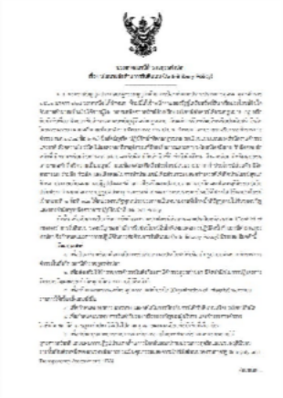
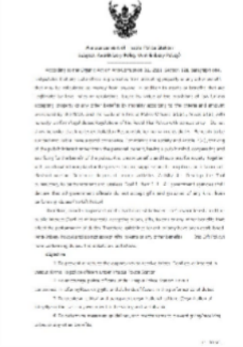

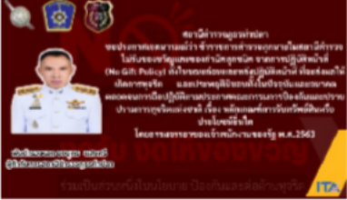
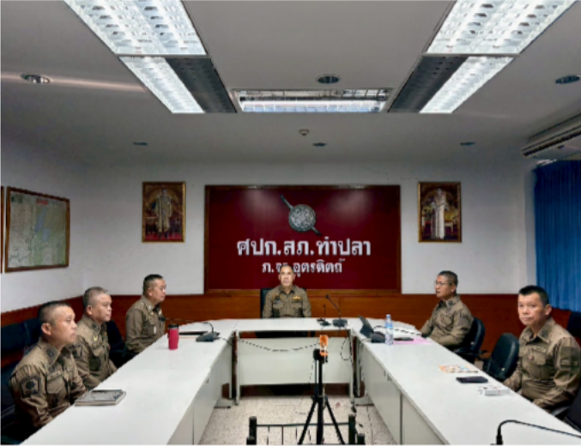
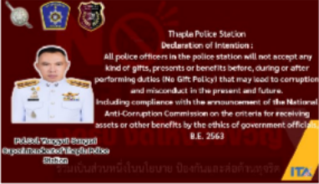
รก รทุจริต
๑.๒ การกำาหนดมาตรกา
ารปฏิบั ติในการป้ องกั นกา

เมื่อวันที่ 28 เมษายน ๒๕๖9 สถานีตำารวจภูธรท่าปลา ได้ดำาเนินการประชุมการขับเคลื่อนการประเมินคุณธรรมและความโปร่งใสในการดำาเ นินงานของหน่วยงานภาครัฐ (Integrity and Transparency Assessment:
ITA) ของสถานีตำารวจ ประจำาปีงบประมาณ พ.ศ.2569 โดยมี พ.ต.อ.ยงยุทธ แสงศรี ผกก.สภ.ท่าปลา เป็นประธานการประชุม ซึ่งการประชุมดังกล่าวมีวัตถุประสงค์เพื่อ
๑)ทำาความเข้าใจให้แก่ข้าราชการตำารวจในสถานีทุกนาย ได้รับทราบและถือปฏิบัติตามประกาศนโยบายการต่อต้านการรับสินบน (Anti-Bribery Policy) ของสถานีตำารวจ พร้อมทั้งปลูกฝังให้ข้าราชการตำารวจได้ปฏิบัติหน้าที่ด้วยความซื่อสัตย์ สุจริต ไม่การทุจริต อดทน อดกลั้น ให้บริการประชาชนอย่างเต็มกำาลังความสามารถ
พร้อมทั้งปลูกฝังให้ข้าราชการตำารวจปฏิบัติตามประมวลจริยธรรมและจรรยาบรรณ
ตำารวจ
๒) ให้ความรู้แก่เจ้าหน้าที่ตำารวจในการรักษาจัดการทรัพย์สิ
นของทางราชการ ของบริจาค และของกลางให้เป็นไปตามระเบียบฯ
๓) ผู้บังคับบัญชาทุกสายงาน ให้ความสำาคัญในการป้องกันและแก้ไขปัญหาการทุจริตอย่างจริงจัง ผู้บังคับบัญชาต้องเป็นแบบอย่าง สร้างวัฒนธรรมองค์กรให้เกิดความโปร่งใส
ตรวจสอบได้
๔) สถานีตำารวจมีนโยบาย มาตรการป้องกันการทุจริตและแนวทางการปฏิบัติอย่างเป็นรูปธรรม จัดทำาแผนการบริหารความเสี่ยงการทุจริต เพื่อลดโอกาสการทุจริตของเจ้าหน้าที่ มีมาตรการกำากับ ดูแล สอดส่องจากผู้บังคับบัญชาแต่ละสายงานอย่างเป็นรูปธรรม
๒. การแก้ไขปัญหาการทุจริต
๒.๑ การวิเคราะห์และประเมินความเสี่ยงการทุจริต การแก้ไขปัญหาการทุจริตของแต่ละสายงานจะต้องทำาการวิเคราะห์สาเห

ตุและปัจจัยเสี่ยงที่ทำาให้เกิดการทุจริตจากการปฏิบัติหน้าที่ในแต่ละสายงาน เพื่อเป็นแนวทางในการป้องกันและแก้ไขการทุจริต รวมถึงมาตรการควบคุมตรวจสอบการปฏิบัติงานของเจ้าหน้าที่ตำารวจแต่ละสายงาน สามารถผลิตแผนบริหารความเสี่ยงการทุจริตของสถานีตำารวจ ปรากฏตาม O15 ดังนี้
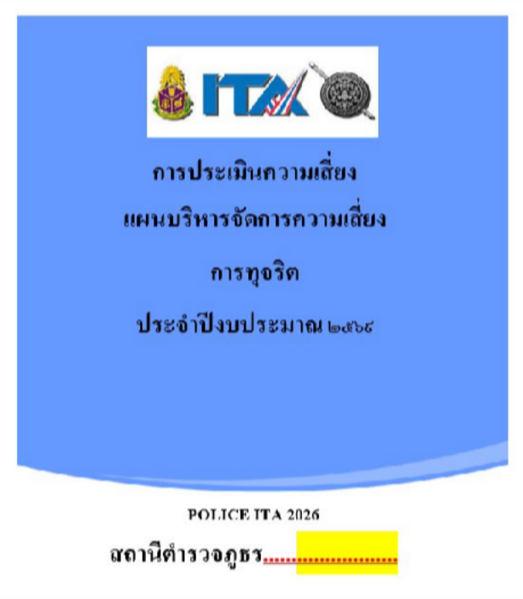
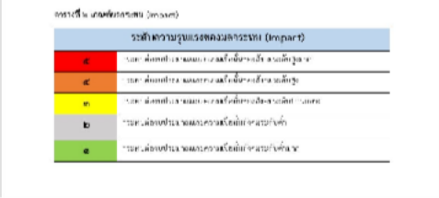
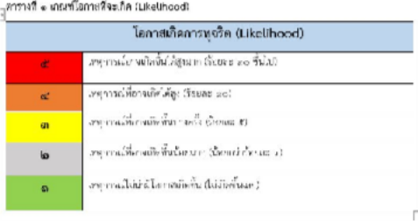

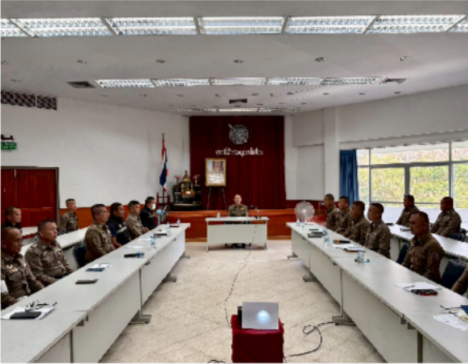

เมื่อวันที่ 28 เมษายน ๒๕๖9 สถานีตำารวจภูธรท่าปลาได้ดำาเนินการประชุมการขับเคลื่อนการประเมินคุณธรรมและ ความโปร่งใสในการดำาเนินงานของหน่วยงานภาครัฐ (Integrity and Transparency Assessment: ITA) ของสถานีตำารวจ ประจำาปีงบประมาณ พ.ศ.๒๕๖9 โดยมี พ.ต.อ.ยงยุทธ แสงศรี ผกก.สภ.ท่าปลา เป็นประธานการประชุม ซึ่งการประชุมดังกล่าวมีวัตถุประสงค์เพื่อ
๑)ให้คณะทำางานขับเคลื่อนการประเมินคุณธรรมและความโปร่งใสฯ ทุกสายงานของสถานี ได้ทำาการวิเคราะห์และประเมินความเสี่ยงต่อการทุจริต โดยพิจารณาจาก 2 ปัจจัย คือ โอกาสที่จะเกิด (Likelihood) พิจารณาความเป็นไปได้ที่จะเกิดเหตุการณ์ความเสี่ยงและผลกระทบ (Impact)
๒) จัดทำาแผนบริหารจัดการความเสี่ยงต่อการทุจริตของสถานี
๓) กำาชับให้คณะทำางานได้ดำาเนินการให้ความรู้และแนวทางการปฏิ
บัติให้แก่ข้าราชการตำารวจทุกสายงานให้นำานโยบายการต่อต้านการรับสินบ น (Anti-Bribery Policy) และแนวทางในการรักษาจัดการทรัพย์สินของทางราชการ ของบริจาค และของกลางให้เป็นไปตามระเบียบฯ
๔) พัฒนาขับเคลื่อนการประเมินคุณธรรมและความโปร่งใสในการดำาเนินก ารของทุกสายงาน

พร้อมทั้งพัฒนาแนวทางการอำานวยความสะดวกในการให้บริการแก่ประชาชนได้อย่า งมีประสิทธิภาพ

2.2 มาตรการการป้องกันการทุจริต และแนวทางการปฏิบัติอย่างเป็นรูปธรรม

สถานีตำารวจได้มีการนำาแนวทางจากแผนบริหารความเสี่ยงการทุจริตไป ปฏิบัติในทุกสายงานเพื่อเป็นการป้องกัน ควบคุม และตรวจสอบการปฏิบัติ่ของเจ้าหน้าที่ตำารวจในแต่ละสายงานอย่างเป็นรูปธรรม
๑)สายงานอำานวยการ
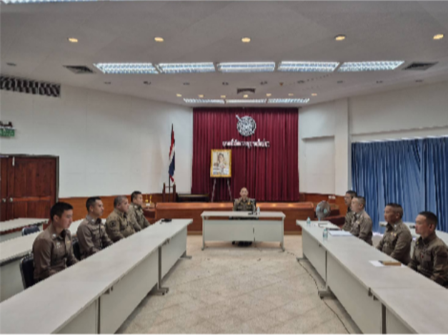

เมื่อวันที่ 28 เมษายน ๒๕๖9 พ.ต.อ.ยงยุทธ แสงศรี ผกก.สภ.ท่าปลา พร้อมด้วย รอง ผกก.ทุกสายงาน และ สว.อก. ได้ประชุมกำาชับการปฏิบัติของเจ้าหน้าที่ของงานอำานวยการในแต่ละฝ่าย ดังนี้

- อบรมกำาชับการพิจารณาการเลื่อนขั้นเงินเดือนของทุกฝ่าย โดยเน้นระบบคุณธรรม ความรู้ความสามารถ
ตรวจสอบผลการปฏิบัติงานของเจ้าหน้าที่ตำารวจอย่างสม่ำาเสมอ เพื่อประกอบการพิจารณา
ให้มีการตั้งคณะกรรมการในการพิจารณาความดีความชอบ โดยใช้หลักการพิจารณาตามระเบียบทางด้านกำาลังพล
- อบรมชี้แจงให้ข้าราชการตำารวจได้ทราบแนวทางการเบิกจ่ายงบป
ระมาณให้เป็นไปตามระเบียบอย่างถูกต้อง นำาข้อมูลการได้รับงบประมาณ และการเบิกจ่ายงบประมาณแจ้งให้ที่ประชุมบริหารทราบทุกเดือน กำาชับการปฏิบัติของเจ้าหน้าที่ฝ่ายอำานวยการให้จ่ายเงินงบประมาณ และเงินนอกงบประมาณ ตามวงรอบการเบิกจ่ายด้วยเอกสารที่ถูกต้องอย่างเคร่งครัด
- มีการอบรมชี้แจงให้ข้าราชการตำารวจได้ทราบแนวทางการตรวจส อบข้อเท็จจริงตามตามระเบียบอย่างถูกต้อง
ประชุมกำาขับให้ทุกฝ่ายดำาเนินการตรวจสอบข้อเท็จจริงด้วยความถูกต้อง เที่ยงธรรม ตามระเบียบที่กำาหนด
- มีการอบรมชี้แจงให้ข้าราชการตำารวจได้ทราบแนวทางลงโทษทาง
วินัยตามตามระเบียบอย่างถูกต้อง
ประชุมกำาชับให้ทุกฝ่ายดำาเนินการพิจารณาโทษทางวินัยด้วยความถูกต้อง เที่ยงธรรม ตามระเบียบที่กำาหนด
- มีการอบรมชี้แจงให้ข้าราชการตำารวจได้ทราบแนวทางการเบิกจ่า
ยพัสดุให้เป็นไปตามระเบียบอย่างถูกต้อง
ให้มีการเสนอขออนุมัติผู้บังคับบัญชาในการแจกจ่ายพัสดุตามที่แต่ละฝ่ายต้องการ ตามความจำาเป็น กำาชับการปฏิบัติของเจ้าหน้าที่ฝ่ายอำานวยการให้เบิกจ่ายพัสดุให้ถูกต้อง ครบถ้วนตามความจำาเป็น และประหยัดงบประมาณ มีขั้นตอนการเบิกจ่ายพัสดุให้เป็นไปตามระเบียบอย่างเคร่งครัด
- มีการอบรมชี้แจงให้ข้าราชการตำารวจได้ทราบแนวทางการจัดซื้อจั ดจ้างตามระเบียบอย่างถูกต้อง กำาหนดการเปิดเผยข้อมูลสาธารณะในขั้นตอนการจัดซื้อจัดจ้าง
ตามระเบียบให้ชัดเจน
กำาชับการปฏิบัติของเจ้าหน้าที่ฝ่ายอำานวยการให้ดำาเนินการจัดซื้อจัดจ้างทุกขั้นตอนใ ห้เป็นไปตามระเบียบที่กำาหนดอย่างเคร่งครัด อบรมชี้แจงเสริมสร้างคุณธรรมความโปรงใสในการจัดซื้อจัดจ้างให้เป็นไปตามระเบี
ยบถูกต้องเป็นธรรม กำาชับเจ้าหน้าที่ที่เกี่ยวข้อง มิให้มีการเรียกรับ ยอมรับผลประโยชน์หรือทรัพย์สินอื่นใดจากผู้ประกอบการ

- เน้นยาำ้ ในการอบรมเสริมสร้างคุณธรรมและความโปร่งใสในการ ปฏิบัติงานในแต่ละสายงานอย่างสม่ำาเสมอ

๒)สายงานป้องกันปราบปราม
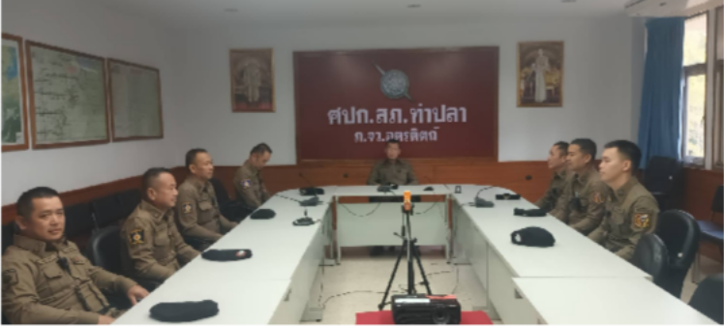

เมื่อวันที่ 28 เมษายน ๒๕๖9 พ.ต.ท.จักรวาล โทนแก้ว รอง ผกก.ป.สภ.ท่าปลา พ.ต.ทนิวัฒน์ วิชัยโน สวป.สภ.ท่าปลา ได้มีการประชุมข้าราชการตำารวจฝ่ายป้องกันปราบปราม สภ.ท่าปลา เพื่อรับทราบข้อราชการของฝ่ายป้องกันปราบปราม, วิเคราะห์อาชญากรรมในพื้นที่,
หาแนวทางการป้องกันอาชญากรรม และกำาชับการปฏิบัติงานอย่างสุจริต โปร่งใส มิให้มีการเรียกรับ หรือยอมจะการทุจริตจากการปฏิบัติงานโดยเด็ดขาด เพิ่มพูนให้ข้าราชการตำารวจมีคุณธรรมตามประมวลจริยธรรมข้าราชการตำารวจ อันเป็นการป้องกันความเสี่ยงต่อการทุจริต และดำาเนินตามนโยบายต่อต้านการทุจริต
(Anti-Bribery Policy) เน้นยาำ้ ให้ข้าราชการตำารวจทุกนายปฏิบัติดังนี้
๑. อบรมชี้แจงเจ้าหน้าที่มิให้มีการทุจริตจากการปฏิบัติหน้าที่อย่างเคร่งครัด
๒. มีมาตรการควบคุมกำากับดูแลผู้ใต้บังคับบัญชา ตามคำาสั่ง ตร.ที่
๑๒๑๒/๒๕๓๗ อย่างใกล้ชิด
๓. กำาชับผู้บังคับบัญชาให้ออกสุ่มตรวจการปฏิบัติงานในแต่ละผลัดตามวงรอบที่เหมาะส มอยู่เสมอ

๔. มีการใช้สิ่งของหลวงอาวุธปืน รถยนต์ รถจักรยานยนต์อย่างถูกต้อง
๕. ให้มีการจัดหาสวัสดิการให้แก่ข้าราชการตำารวจเพื่อเป็นขวัญกำาลังใจในการปฏิบัติ
6.ผู้บังคับบัญชามีการอบรมเสริมสร้างคุณธรรมและความโปร่งใสในกา รปฏิบัติงานอย่างสม่ำาเสมอ

๓)สายงานจราจร
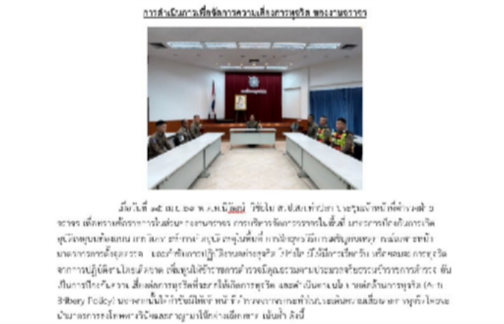

เมื่อวันที่ 15 เม.ย.69 พ.ต.ท.จักรวาล โทนแก้ว รอง ผกก.ป.สภ.ท่าปลา พร้อมด้วย พ.ต.ท.นิวัฒน์ วิชัยโน สวป.สภ.ท่าปลา ประชุมเจ้าหน้าที่ตำารวจฝ่ายจราจร เพื่อทราบข้อราชการในส่วนของงานจราจร
การบริหารจัดการจราจรในพื้นที่ มาตรการป้องกันการเกิดอุบัติเหตุบนท้องถนน
การวิเคราะห์การเกิดอุบัติเหตุในพื้นที่ การฝึกยุทธวิธีการเผชิญกับเหตุการณ์เฉพาะหน้า มาตรการการตั้งจุดตรวจ และกำาชับการปฏิบัติงานอย่างสุจริต โปร่งใส มิให้มีการเรียกรับ หรือยอมจะการทุจริตจากการปฏิบัติงานโดยเด็ดขาด
เพิ่มพูนให้ข้าราชการตำารวจมีคุณธรรมตามประมวลจริยธรรมข้าราชการตำารวจ อันเป็นการป้องกันความเสี่ยงต่อการทุจริตที่จะก่อให้เกิดการทุจริต และดำาเนินตามนโยบายต่อต้านการทุจริต (Anti-Bribery Policy) นอกจากนั้นได้กำาชับมิให้เจ้าหน้าที่ตำารวจจราจรกระทำาในประเด็นความเสี่ยงต่อการ ทุจริตโดยจะนำามาตรการลงโทษทางวินัยและอาญามาใช้อย่างเฉียบขาด เน้นยาำ้ ดังนี้

๑.ผู้บังคับบัญชาอบรม กำาชับการปฏิบัติงาน ของเจ้าหน้าที่ตำารวจให้ปฏิบัติตามระเบียบ กฎหมายอย่างเคร่งครัด มิให้มีการเรียก รับหรือยอมจะรับทรัพย์สินหรือ ประโยชน์อื่นใด เพื่อช่วยเหลือผู้กระทำาผิดโดยทุจริตโดยเด็ดขาด
2.ก่อนออกปฏิบัติหน้าที่ หัวหน้างานจราจรต้อง อบรม
กำาชับการปฏิบัติงานของเจ้าหน้าที่ ตำารวจให้ปฏิบัติตามกฎหมายอย่างเคร่งครัด มิให้มีการเรียก รับหรือยอมจะรับทรัพย์สินหรือ ประโยชน์อื่นใด เพื่อช่วยเหลือผู้กระทำาผิดโดยทุจริต
3.ผู้บังคับบัญชาออกตรวจตราสอดส่องการปฏิบัติที่จุดบริการเปรียบเทีย
บปรับอย่างสม่ำาเสมอ
๔.ผู้บังคับบัญชาออกตรวจตราสอดส่องการปฏิบัติที่จุดตรวจให้ปฏิบัติห
น้าที่อย่างถูกต้องตามวงรอบ
๕.ผู้บังคับบัญชาออกตรวจตราสอดส่องการปฏิบัติที่ตู้บังคับไฟจราจรแล ะพื้นที่รับผิดชอบตามวงรอบ
๖.จัดหาสวัสดิการ เช่น อาหารกลางวัน ออกเยี่ยมเยียนครอบครัวผู้ใต้บังคับบัญชาเพื่อ สอบถามถึงปัญหาต่างๆ
๗. ตรวจหลักฐานการออกใบสั่งเจ้าพนักงานจราจร ตามระบบ PTM
และใบเสร็จว่าถูกต้องตรงกัน
๘. ตรวจสอบเรื่องร้องเรียนเพื่อดำาเนินการตามระเบียบอย่างเคร่งครัด
๙.มีช่องทางการรับเรื่องร้องเรียนทั้งทางเอกสารและ Website
๑๐.มีมาตรการลงโทษทางวินัยและอาญาเจ้าหน้าที่ตำารวจจราจรที่กระ ทำาผิดเพื่อไม่ให้เป็นแบบอย่างเฉียบขาด
๑๑.ผู้บังคับบัญชามีการอบรมเสริมสร้างคุณธรรมและความโปร่งใสในก
ารปฏิบัติงาน สม่ำาเสมอ

๔)สายงานสอบสวน
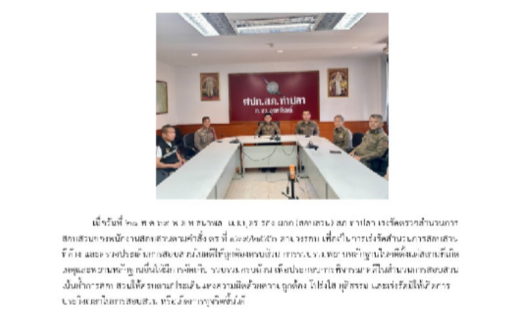

เมื่อวันที่ 21 เม.ย.69 พ.ต.ท.ธนาพล เมฆบุตร รอง ผกก.(สอบสวน) สภ.ท่าปลา ประชุมพนักงานสอบสวนและเจ้าหน้าที่งานสอบสวน
เร่งรัดสาำ นวนการสอบสวนที่คงค้างของสถานีตำารวจ กำาชับให้เจ้าหน้าที่ดำาเนินการ ดังนี้
๑.ผู้บังคับบัญชามีการอบรมชี้แจงเจ้าหน้าที่ในสายงานมิให้มีการเรียกกา รทุจริตจากการปฏิบัติหน้าที่อย่างเคร่งครัดเพื่อมิให้เกิดการทุจริต
๒.มีมาตรการควบคุมกำากับดูแลผู้ใต้บังคับบัญชา ตามคำาสั่ง ตร.ที่
๑๒๑๒/๒๕๓๗ อย่างใกล้ชิด
๓.จัดหาสวัสดิการให้แก่ข้าราชการตำารวจเพื่อเป็นขวัญกำาลังใจในการป
ฏิบัติ
๔.มีการเพิ่มช่องทางการร้องเรียนทั้งในช่องทางเอกสาร และWebsite
๕.ตรวจสาำ นวนการสอบสวนและเร่งรัดตามวงรอบอย่างสม่ำาเสมอ
๖.ตรวจสอบขั้นตอนการยื่นคำาร้องขอปล่อยตัวชั่วคราวตามวงรอบ
มีการกำาชับเรื่องยื่นคำาร้องขอปล่อยตัวชั่วคราวต่อพนักงานสอบสวน การนำาเงินประกันตัวผู้ต้องหาส่งให้เจ้าหน้าที่การเงินตามวันที่ทำาการ
๗.
ตรวจสาำ นวนการสอบสวนฟ้องวาจาให้ถูกต้องตามขั้นตอนตามกรอบระยะเวลาตามว งรอบ
๘.
ตรวจสาำ นวนการสอบสวนตามประเด็นแห่งความผิดให้ชัดเจนและตรวจสาำ นวนอย่าง สม่ำาเสมอ
๙.
ตรวจสาำ นวนการสอบสวนให้ครบถ้วนตามประเด็นแห่งความผิดและให้ความรู้กำาชับ การเก็บรวบรวมพยานหลักฐาน
๑๐.ผู้บังคับบัญชามีการอบรมเสริมสร้างคุณธรรมและความโปร่งใสในก ารปฏิบัติงานอย่างสม่ำาเสมอ
๑๑. ให้ดำาเนินการตามคำาสั่ง ตร.ที่ 419/2556 อย่างเคร่งครัด
๑๒.กำาชับการปฏิบัติงานอย่างสุจริต โปร่งใส มิให้มีการเรียกรับ หรือยอมจะรับทรัพย์สิน หรือประโยชน์ อันเป็นการทุจริตจากการปฏิบัติงานโดยเด็ดขาด

๑๑.เพิ่มพูนให้ข้าราชการตำารวจมีคุณธรรมตามประมวลจริยธรรมข้าราช การตำารวจ อันเป็นการป้องกันความเสี่ยงต่อการทุจริต และดำาเนินตามนโยบายต่อต้านการรับสินบน (Anti-Bribery Policy)

๕)สายงานสืบสวน
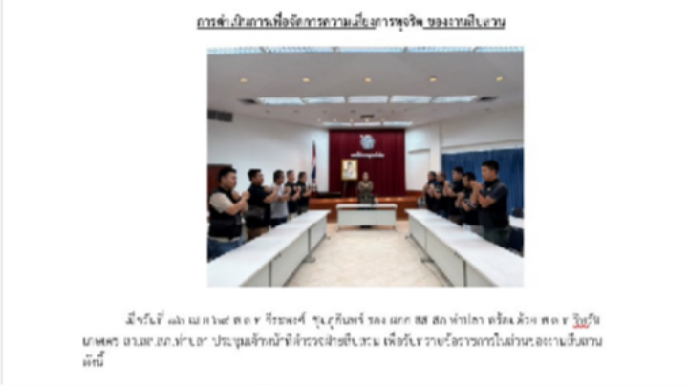
เมื่อวันที่ 16 เม.ย.69 พ.ต.ท.จีระพงศ์ ชุมภูอินทร์ รอง ผกก.สส สภ.ท่าปลา พร้อมด้วย พ.ต.ท.วิทวัช เกษเดช สว.สส.
ประชุมเจ้าหน้าที่ตำารวจฝ่ายสืบสวน เพื่อรับทราบข้อราชการในส่วนของงานสืบสวนดังนี้
1.
ผู้บังคับบัญชามีการอบรมชี้แจงเจ้าหน้าที่ในสายงานป้องกันปราบปราม มิให้มีการทุจริตจากการปฏิบัติหน้าที่อย่างเคร่งครัด
๒.มีมาตรการควบคุมกำากับดูแลผู้ใต้บังคับบัญชา ตามคำาสั่ง ตร.ที่
๑๒๑๒/๒๕๓๗ อย่างใกล้ชิด
๓.งานสืบสวน ออกคำาสั่งกำาชับการปฏิบัติ มอบหมายหน้าที่ความรับผิดชอบของผู้ปฏิบัติให้ชัดเจน ตรวจสอบได้
๔. อบรมชี้แจงข้าราชการฝ่ายสืบสวนให้ปฏิบัติตามกฎหมายระเบียบข้อบังคับและประมว ลจริยธรรมฯ
๕.มีการรายงานผลการปฏิบัติต่อช่องทางการรายงานทุกครั้งที่มีการจับกุ ม การบันทึกจับกุมผู้ต้องหา การนำาตัวผู้ต้องหาส่งพนักงานสอบสวนดำาเนินคดี
๖. มีการเพิ่มช่องทางการร้องเรียนทั้งในช่องทางเอกสาร และWebsite

7.ผู้บังคับบัญชามีการอบรมเสริมสร้างคุณธรรมและความโปร่งใสในการ ปฏิบัติงานอย่างสม่ำาเสมอ
๘.มีการติดตามผลการส่งดำาเนินคดีให้พนักงานสอบสวนทุกครั้ง
๙. เร่งรัดการจับกุมหมายจับค้างเก่า การปรับปรุงข้อมูลท้องถิ่น
การป้องกันอาชญากรรมเชิงรุก ระดมกวาดล้างอาชญากรรมและยาเสพติด
๑๐.กำาชับการปฏิบัติงานอย่างสุจริต โปร่งใส มิให้มีการเรียก รับ หรือยอมจะรับทรัพย์สินหรือประโยชน์ จากการทุจริตจากการปฏิบัติหน้าที่โดยเด็ดขาด
๑๑.กำาชับแนวทางการใช้ ยืม ทรัพย์สินของทางราชการและของบริจาคให้ถูกต้องตามระเบียบ
๑๒. อบรมแนวทางการบันทึกจับกุม การติดตามผู้ต้องหาตามหมายจับให้เกิดประสิทธิภาพ
๑๓.เพิ่มพูนให้ข้าราชการตำารวจมีคุณธรรมตามประมวลจริยธรรมข้าราช การตำารวจ อันเป็นการป้องกันความเสี่ยงต่อการทุจริต และดำาเนินตามนโยบายต่อต้านการรับสินบน(Anti-Bribery Policy)

๓. แนวทางการปฏิบัติตามมาตรฐานทางจริยธรรม

สถานีตำารวจได้มีการประชุมชี้แจงแนวทางการปฏิบัติตามมาตรฐานทางจ ริยธรรม และมีการประชุมชี้แจงให้เจ้าหน้าที่ตำารวจได้รับทราบเพื่อเป็นแนวทางในการปฏิบัติต นได้อย่างถูกต้อง
๓.๑ ประมวลจริยธรรมข้าราชการตำารวจ พ.ศ.๒๕๖๔
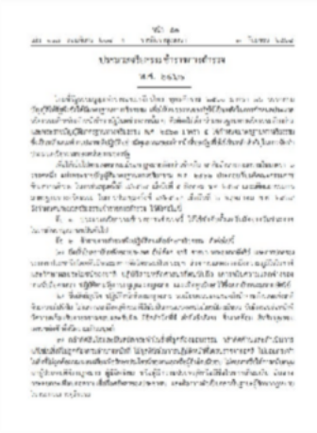

ประมวลจริยธรรมข้าราชการตำารวจ
๓.๒ แนวทาง ๗ ข้อ
ที่ข้าราชการตำารวจพึงปฏิบัติเพื่อรักษาจริยธรรม
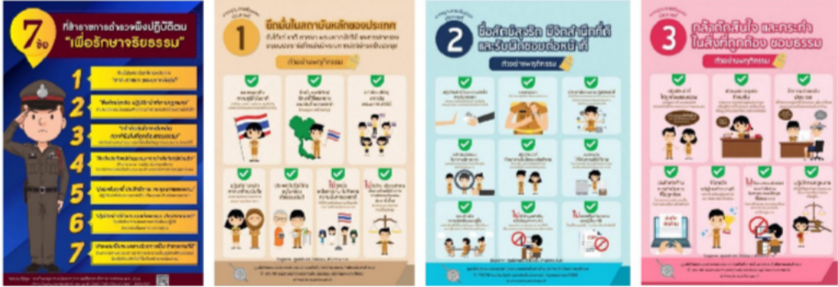
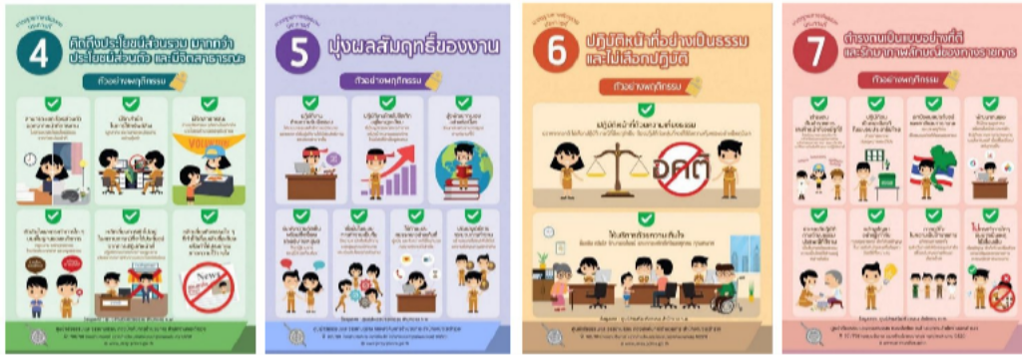

๓.๓ แนวทางการปฏิบัติตนของข้าราชการตำารวจตามประมวลจริยธรรมข้าราชการตำารวจ
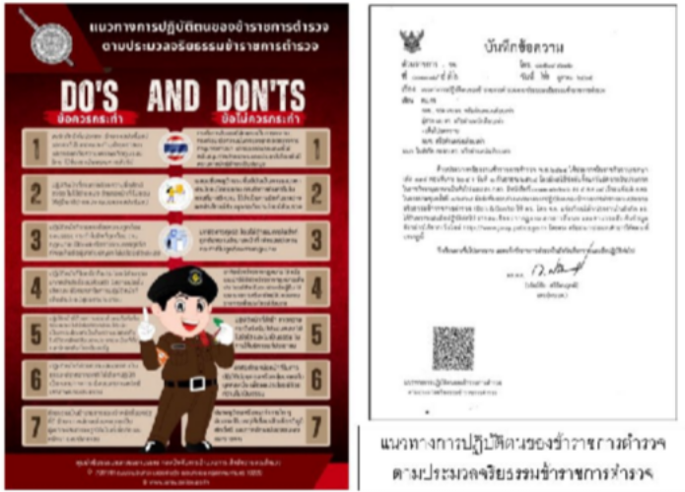

๓.๔ แนวทางการปฏิบัติตามกฎ ก.ตร. ว่าด้วยจรรยาบรรณของตำารวจ
พ.ศ.2566
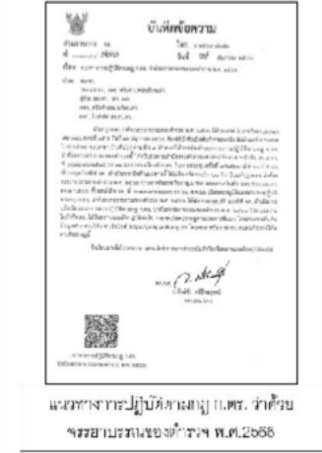

๔. ช่องทางการรับเรื่องร้องเรียนการทุจริต

สถานีตำารวจได้มีการเพิ่มช่องทางการร้องเรียนการทุจริตของเจ้าหน้าที่เ ป็นการเฉพาะ และมีการเผยแพร่บน Website O13 ดังนี้
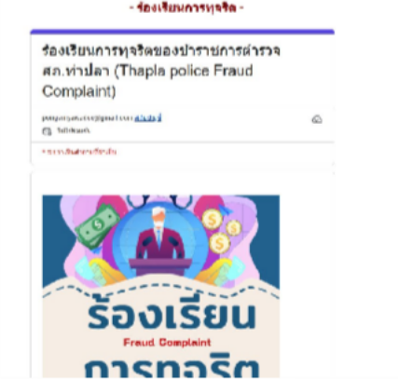

ปฏิทินกิจกรรม ความสุจริตในการดำาเนินงาน(ตัวชี้วัดที่ 6)
๑. วิธีการดำาเนินการ
- จัดทำาคู่มือการให้บริการ (พันธะสัญญา) ประกาศให้ประชาชนได้รับทราบ
- อบรมปลูกฝังให้ข้าราชการตำารวจไม่เลือกปฏิบัติต่อผู้มาติดต่อราชการ

- ประชาสัมพันธ์ข้อมูลผู้มาติดต่อหรือผู้มีส่วนได้ส่วนเสียให้สามารถเข้า ถึงข้อมูลได้ง่ายและถูกต้อง
๒. ระยะเวลาดำาเนินการ
ปีงบประมาณ 2569
๓. ผู้รับผิดชอบ
  - หัวหน้าสถานีตำารวจ
  - คณะกรรมการดำาเนินการในการขับเคลื่อน ITA สถานีตำารวจ
๔. การกำากับ/ติดตามผล
- ให้หัวหน้างานอำานวยการ รวบรวมข้อมูลจากฝ่ายต่างๆ รายงานความคืบหน้าต่อหัวหน้าสถานีตำารวจ ทุกไตรมาส 3 เดือน
การนำากรอบการประเมินมาปฏิบัติอย่างเป็นรูปธรรม

คุณภาพการดำาเนินงานเป็นตัวชี้วัดที่มีวัตถุประสงค์เพื่อประเมินการรับรู้

ของผู้มีส่วนได้เสียภายนอกต่อความสุจริตหรือทุจริตของหัวหน้าสถานี/เจ้าหน้าที่ตำาร วจในการปฏิบัติงานและให้บริการของบุคลากรในสถานีตำารวจ ในประเด็นที่เกี่ยวข้องกับการให้บริการด้วยความเต็มใจ โปร่งใส ไม่เลือกปฏิบัติ การอำานวยความสะดวกในการให้บริการประชาชน รวมถึงพฤติกรรมการเรียกการทุจริตจากการปฏิบัติหน้าที่ในการให้บริการในด้านต่า
งๆ ดังนี้
๑. สถานีตำารวจมีการเผยแพร่คู่มือประชาชน

ได้มีการเผยแพร่คู่มือฉบับประชาชนเพื่ออันเป็นการเพิ่มช่องทางการเรีย นรู้แนวทางการเตรียมความพร้อมในการรับบริการจากสถานีตำารวจผ่านช่องทาง
Website O5 ดังนี้


๒.มีการเผยแพร่พันธะสัญญาของแต่ละสายงานให้ประชาชน

ได้มีการเผยแพร่คู่มือพันธะสัญญาของแต่ละสายงานให้ประชาชนได้รับทราบ เพื่ออันเป็นการเพิ่มช่องทางการเรียนรู้แนวทางการเตรียมความพร้อมในการรับบริกา รจากสถานีตำารวจ และคู่มือฉบับอินโฟกราฟฟิคผ่านช่องทาง Website O5 ดังนี้

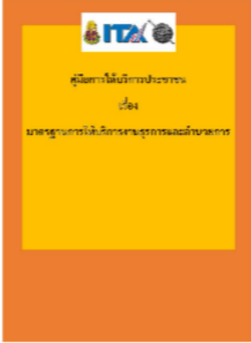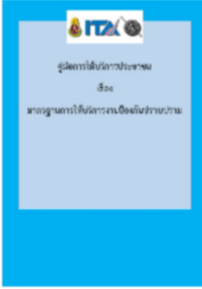
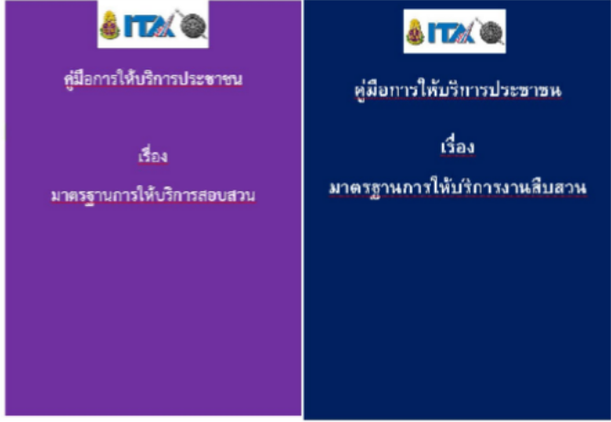







ภาพอินโฟกราฟฟิกพันธะสัญญาเพื่อให้บริการประชาชนทางออนไลน์
๓.มาตรการนำาไปปฏิบัติอย่างเป็นรูปธรรม
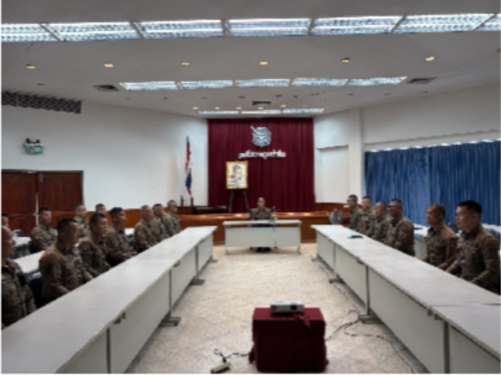

เมื่อวันที่ 10 มิ.ย. ๒๕๖9 พ.ต.อ.ยงยุทธ แสงศรี ผกก.สภ.ท่าปลา
พร้อมด้วยข้าราชการตำารวจ ได้ประชุมกำาชับการปฏิบัติของเจ้าหน้าที่ทุกสายงานพื่อให้ตระหนักถึงการปฏิบัติหน้า ที่ในการให้บริการประชาชนจะต้องคำานึงถึงความสุจริตในการดำาเนินการมีรายละเอีย ด ดังนี้
- การรับรู้ของผู้มารับบริการ ต่อคุณภาพการดำาเนินงาน ในประเด็นที่เกี่ยวข้องกับการการปฏิบัติหน้าที่ของเจ้าหน้าที่
โดยยึดหลักตามมาตรฐาน ขั้นตอน และระยะเวลาที่กำาหนดไว้อย่างเคร่งครัด และจะต้องเป็นไปอย่างเท่าเทียมกันไม่เลือกปฏิบัติ

การให้ข้อมูลเกี่ยวกับการดำาเนินการให้บริการของหน่วยงานแก่รับบริการ ผู้มาติดต่อ หรือผู้มีส่วนได้ส่วนเสียอย่างตรงไปตรงมา ไม่ปิดบังหรือบิดเบือนข้อมูล ซึ่งสะท้อนถึงการปฏิบัติหน้าที่อย่างมีคุณธรรม
- เน้นยาำ้ การปฏิบัติหน้าที่ต้องยึดหลักความสุจริตให้บริการด้วยจิตใจ ห้ามมิให้เรียกรับสินบน เงิน ทรัพย์สิน หรือประโยชน์อื่นๆ เพื่อแลกกับการปฏิบัติหน้าที่
๔.ให้การช่วยเหลือประชาชนที่ได้รับความเดือดร้อนโดยไม่หวังสิ่งตอบแ
ทน เพื่อให้ประชาชนลดการมีประสบการณ์หรือลดการพบเห็นเจ้าหน้าที่ตำารวจของสถานี ตำารวจมีการเรียกรับสินบนจากการปฏิบัติหน้าที่

๕. ให้เจ้าหน้าที่บริการรับแจ้งเหตุหรือรับแจ้งความ ให้การช่วยเหลือประชาชนอย่างเต็มความสามารถ
๖. ห้ามมิให้เจ้าหน้าที่ตำารวจเพิกเฉย ไม่รับบริการเปรียบเทียบปรับ การตรวจสอบประวัติบุคคล การติดต่อประสานงานอื่น ๆ ฯลฯ
๗. กำาชับห้ามมิให้เจ้าหน้าที่ตำารวจดำาเนินการสืบสวน สอบสวน ดำาเนินคดี ปล่อยตัวชั่วคราว ประกันตัวผู้ต้องหา ควบคุมตัวระหว่างสืบสวน การคืนเงินประกัน การคืนของกลางโดยไม่เป็นธรรม มีผลประโยชน์ทับซ้อน
๘. ห้ามมิให้เจ้าหน้าที่ตำารวจจราจรเรียกรับเงินแทนการออกใบสั่ง เลือกปฏิบัติในการบังคับใช้กฎหมายรับส่วยจากรถสาธารณะ วิน รถบรรทุก เป็นต้น
๙. ห้ามมิให้เจ้าหน้าที่ตำารวจเพิกเฉย ปล่อยปละละเลย ไม่ให้ความสาำ คัญในการช่วยเหลือ ระงับเหตุ ตรวจตรา รักษาความสงบเรียบร้อยและความปลอดภัยในชีวิตและทรัพย์สินในเขตพื้นที่

ปฏิทินกิจกรรม ความเสี่ยงในการติดต่อหรือรับบริการ (ตัวชี้วัดที่ 7)
๑.วิธีการดำาเนินการ
- จัดทำาอบรมชี้แจงปลูกฝังอุดมการณ์ให้เจ้าหน้าที่ตำารวจ
- เพิ่มช่องทางการให้บริการประชาชนด้วยระบบอิเล็กทรอนิกส์ออนไลน์ (E-service)
- จัดให้มีช่องทางให้ผู้มาติดต่อสามารถร้องเรียน การกำากับ/ติดตามผล
๔.ประกาศนโยบายการต่อต้านการรับสินบนและเผยแพร่
๒.ระยะเวลาดำาเนินการ
ปีงบประมาณ 2569
๓. ผู้รับผิดชอบ
- หัวหน้าสถานีตำารวจ
- คณะกรรมการดำาเนินการในการขับเคลื่อน ITA ของสถานีตำารวจ

๔.การกำากับ/ติดตามผล
- ให้หัวหน้างานอำานวยการรวบรวมข้อมูลจากฝ่ายต่างๆ รายงานความคืบหน้าให้หัวหน้าสถานีตำารวจ ทุกไตรมาส ( 3 เดือน)
การนำากรอบการประเมินมาปฏิบัติอย่างเป็นรูปธรรม
เป็นตัวชี้วัดที่มีวัตถุประสงค์เพื่อประเมินการรับรู้ของผู้มีส่วนได้เสียภายนอกต่ อบรรยากาศและสถานการณ์ในการติดต่อราชการกับหน่วยงานจากการปฏิบัติงาน ในประเด็นที่เกี่ยวข้องกับความเสี่ยงที่จะต้องเผชิญกับการเรียกรับสินบนหรือการทุจริ ตในรูปแบบอื่นของเจ้าหน้าที่ในการให้บริการจำาแนกตามสายงาน ดังนี้
- การนำามาตรการมมาปฏิบัติให้เกิดเป็นรูปธรรม
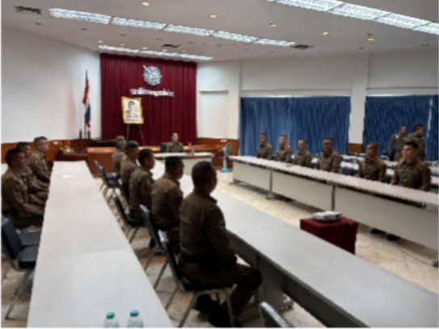

เมื่อวันที่ 10 มิ.ย. ๒๕๖9 พ.ต.อ.ยงยุทธ แสงศรี ผกก.สภ.ท่าปลา
พร้อมด้วยข้าราชการตำารวจ ได้ประชุมกำาชับการปฏิบัติของเจ้าหน้าที่ทุกสายงานพื่อให้ตระหนักถึงการปฏิบัติหน้า ที่ในการให้บริการประชาชนจะต้องคำานึงถึงความสุจริตในการดำาเนินการมีรายละเอีย ด ดังนี้
  - ลดปัจจัยความเสี่ยงที่ประชาชนจะถูกเรียกรับสินบน หรือพบเจอการทุจริตในรูปแบบอื่นในการมารับบริการที่สถานีตำารวจ
๒. ลดความเสี่ยงกรณีที่มีการให้ของขวัญของกำานัลแก่หัวหน้าสถานี
เจ้าหน้าที่ตำารวจแล้ว มีโอกาสที่จะได้รับการบริการที่ดี และรวดเร็ว มากกว่าผู้รับบริการท่านอื่น

๓. ลดปัจจัยเสี่ยงเสี่ยงกรณีมีเส้นสายหรือรู้จักเป็นการส่วนตัว จะทำาให้การติดต่อหรือรับบริการจากสถานีตำารวจ เช่น การแจ้งความร้องทุกข์ ลงประจำาวัน เปรียบเทียบปรับ การตรวจสอบประวัติบุคคล การติดต่อประสานงานอื่น ๆ ดำาเนินการสืบสวน สอบสวน ดำาเนินคดี ฯลฯ การอำานวยความสะดวกด้านการจราจร การช่วยเหลือ ระงับเหตุ ตรวจตรา
รักษาความสงบเรียบร้อยและความปลอดภัยในชีวิตและทรัพย์สิน สาำ เร็จลุล่วงได้ง่าย
๔. สร้างความรับรู้ของประชาชนต่อภาพรวมของสถานีตำารวจ มีความซื่อสัตย์สุจริตเป็นที่ประจักษ์
๕. การเผยแพร่ข้อมูลของหน่วยงานในเรื่องต่างๆต่อสาธารณชน ผ่านช่องทางที่หลากหลาย อาทิ Website สามารถเข้าถึงได้ง่าย และไม่ซับซ้อน โดยข้อมูลที่เผยแพร่จะต้องครบถ้วนและเป็นปัจจุบัน โดยเฉพาะอย่างยิ่งผลการดำาเนินงานของหน่วยงานและข้อมูลที่สาธารณชนควรรับทร าบ รวมถึงการจัดให้มีช่องทางให้ผู้รับบริการ ผู้มาติดต่อ หรือผู้มีส่วนได้ส่วนเสีย
สามารถส่งคำาติชมหรือความคิดเห็นเกี่ยวกับการดำาเนินงาน/การให้บริการ และมีการชี้แจงในกรณีที่มีข้อกังวลสงสัยได้อย่างชัดเจน
๖. การจัดให้มีช่องทางให้ผู้มาติดต่อสามารถร้องเรียนการทุจริตของเจ้าหน้าที่ในหน่วยง านด้วย ซึ่งสะท้อนถึงการสื่อสารกับผู้รับบริการ ผู้มาติดต่อ หรือผู้มีส่วนได้ส่วนเสียอย่างมีประสิทธิภาพ
๗.พัฒนาช่องทางการให้บริการและการติดต่อราชการผ่านระบบอิเล็กท
รอนิกส์ (E-Service) เพื่อเพิ่มความสะดวก ลดการใช้ดุลยพินิจของเจ้าหน้าที่ และลดโอกาสการเกิดการทุจริต
๘.ปรับปรุงขั้นตอนและกระบวนการให้บริการให้มีความชัดเจน
โปร่งใส ลดความซับซ้อน และกำาหนดระยะเวลาการให้บริการที่แน่นอน พร้อมเผยแพร่ให้ประชาชนรับทราบ
๒.การประกาศนโยบายการต่อต้านการรับสินบน (Anti Bribery Policy)และนโยบายไม่รับของขวัญของกำานัล(No Gift Policy)
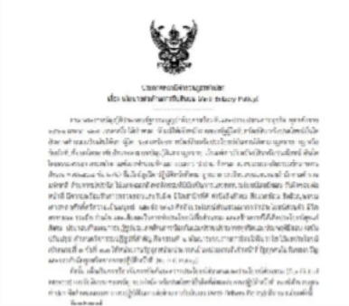
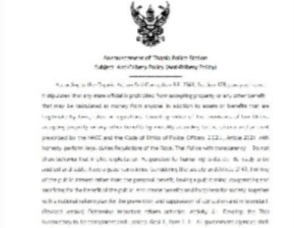
สถานีตำารวจได้มีการประกาศนโยบายการต่อต่อต้านการรับสินบน (Anti Bribery Policy)และนโยบายไม่รับของขวัญของกำานัล(No Gift Policy)มีรายละเอียดดังนี้

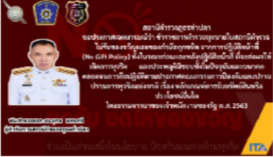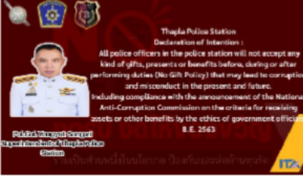

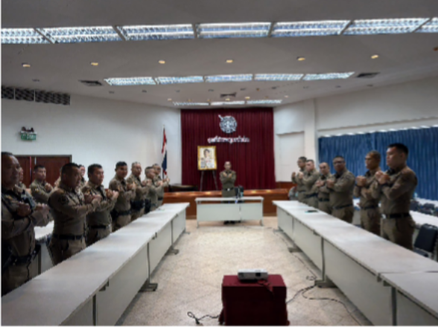
เมื่อวันที่ 14 พฤษภาคม 2569 สถานีตำารวจภูธรท่าปลา ได้ดำาเนินการประชุมการขับเคลื่อนการประเมินคุณธรรมและความโปร่งใสในการดำาเ นินงานของหน่วยงานภาครัฐ (Integrity and Transparency Assessment:
ITA) ของสถานีตำารวจ ประจำาปีงบประมาณ พ.ศ. 2569 โดยมี พ.ต.อ.ยงยุทธ แสงศรี ผกก.สภ. ท่าปลา เป็นประธานการประชุม ซึ่งการประชุมดังกล่าวมีวัตถุประสงค์เพื่อทำาความเข้าใจให้แก่ข้าราชการตำารวจในสถา นีทุกนาย ได้รับทราบและถือปฏิบัติตามประกาศนโยบายการต่อต้านการรับสินบน (Anti-Bribery Policy) ของสถานีตำารวจ

พร้อมทั้งปลูกฝังให้ข้าราชการตำารวจได้ปฏิบัติหน้าที่ด้วยความซื่อสัตย์ สุจริต ไม่รับสินบน อดทน อดกลั้น ให้บริการประชาชนอย่างเต็มกำาลังความสามารถ พร้อมทั้งปลูกฝังให้ข้าราชการตำารวจปฏิบัติตามประมวลจริยธรรมและจรรยาบรรณ ตำารวจให้ความรู้แก่เจ้าหน้าที่ตำารวจในการรักษาจัดการทรัพย์สินของทางราชการ ของบริจาค และของกลางให้เป็นไปตามระเบียบ
๓.จัดช่องทางที่ประชาชนสามารถแสดงความเห็น ร้องเรียน การกำากับ/ติดตามผลได้รูปแบบออนไลน์
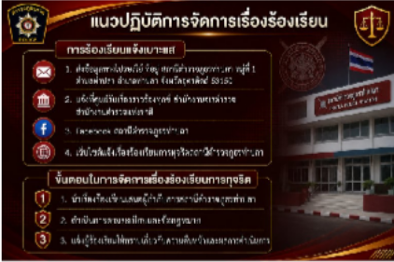

๔.เพิ่มช่องทางการให้บริการประชาชนด้วยระบบอิเล็กทรอนิกส์อ อนไลน์ (E-service)
มีระบบบริการประชาชนผ่านอิเล็กทรอนิกส์ออนไลน์ อย่างน้อย 5 ด้าน ได้แก่ 1.ระบบแจ้งความออนไลน์ 2.ระบบเสียค่าปรับออนไลน์ 3.ระบบร้องเรียนเจ้าหน้าที่ตำารวจ (Jcoms) 4.ตำารวจห่วงใยประชาชน (Police
Care) 5.ระบบติดตามความคืบหน้าทางคดี ผ่านแอพลิเคชัน ทางรัฐ
เพื่อเป็นช่องทางให้บริการแก่ประชาชนสามารถเข้าถึงบริการได้อย่างรวดเร็ว มีการเผยแพร่บน Website O2 ดังนี้
๑. แจ้งความออนไลน์

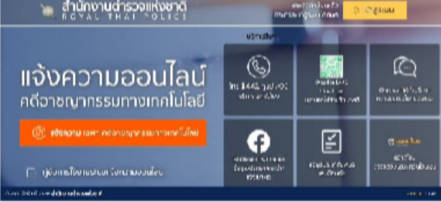

๒. เสียค่าปรับออนไลน์
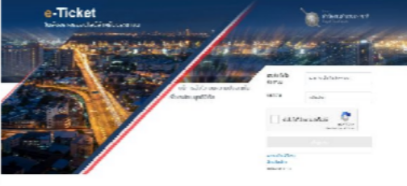

- ระบบร้องเรียนเจ้าหน้าที่ตำารวจ (Jcoms)
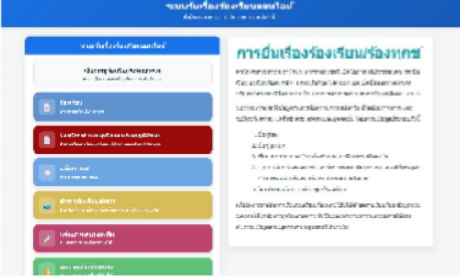

- ตำารวจห่วงใยประชาชน (Police Care)


- ระบบติดตามความคืบหน้าทางคดี ผ่านแอพลิเคชัน ทางรัฐ
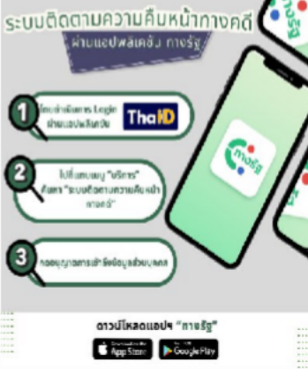

ตัวชี้วัดที่ ๘ การเปดเผยข้อมูล
การเปิดเผยข้อมูล
เป็นตัวชี้วัดที่มีวัตถุประสงค์เพื่อประเมินการเปิดเผยข้อมูลบนเว็บไซต์ของสถานีตำารว จให้สาธารณชนได้รับทราบใน 5 ประเด็น ประกอบด้วย 1) ข้อมูลพื้นฐาน 2)
การบริหาร 3) การบริหารเงินงบประมาณ 4) การบริหารและพัฒนาทรัพยากรบุคคล
5) การจัดการเรื่องร้องเรียนการทุจริต ดังนี้
๑. มีการแต่งตั้งคณะทำางานเพื่อแบ่งมอบการเปิดเผยข้อมูลของสถานี ตำารวจ

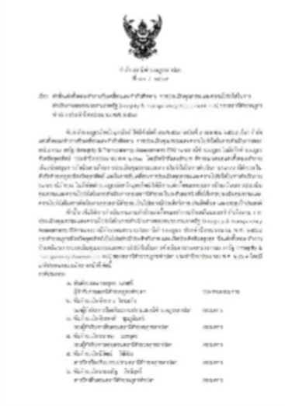

๒. มีการประชุมคณะทำางาน
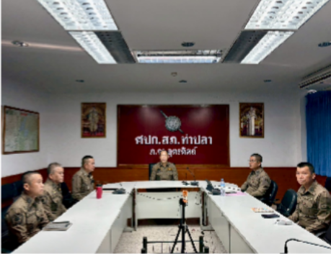

เมื่อวันที่ 10 เมษายน ๒๕๖9 พ.ต.อ.ยงยุทธ แสงศรี ผกก.สภ.ท่าปลา
พร้อมด้วย
คณะทำางานขับเคลื่อนและกำากับติดตามการประเมินคุณธรรมในการดำาเนินงานของห น่วยงานภาครัฐ (Integrity and Transparency Assessment: ITA) ของสถานีตำารวจ ประจำาปีงบประมาณ พ.ศ.๒๕๖9 การประชุมดังกล่าวมีวัตถุประสงค์
เพื่อศึกษาและวิเคราะห์เตรียมความพร้อมในการเผยแพร่ข้อมูลสาธารณะ
(OIT) ตามแบบตรวจการเปดเผยข้อมูลสาธารณะ มีรายละเอียดดังนี้
๑) มีการกำาหนดผู้รับผิดชอบให้ชัดเจน ในแต่ละสายงานและมีผู้กำากับดูแลการปฏิบัติ

๒) จัดทำาพัฒนาเว็บไซต์สถานีตำารวจให้สามารถรองรับการผยแพ ร่ข้อมูลสาธารณะในการตรวจประเมินและให้มีการปรับปรุงข้อมูลที่เกี่ยวขอให้เป็นปัจ จุบัน
๓) ให้มีการจัดทำาข้อมูลสาธารณะตามเกณฑ์การประเมินและข้อมู
ลที่กำาหนดไว้

๓. การเปิดเผยข้อมูลบน Website
แบ่งออกเป็น5ด้าน
1) ข้อมูลพื้นฐาน
๑.๑)ข้อมูลผู้บริหาร
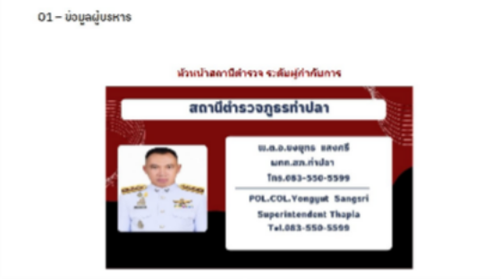

๑.๒)การประชาสัมพันธ์และการปฏิสัมพันธ์ข้อมูล
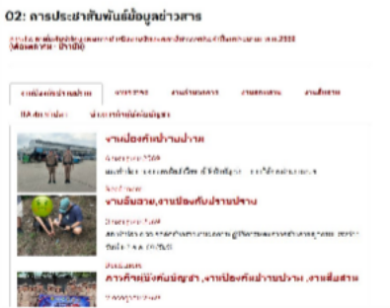

๒.การบริหารงาน
๒.๑)ผลการปฏิบัติงานของแต่ละสายงาน
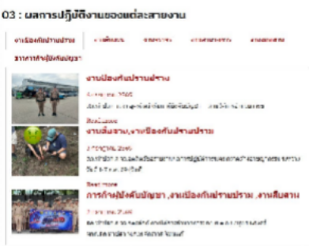

๒.๒)คู่มือการปฏิบัติงานของเจ้าหน้าที่
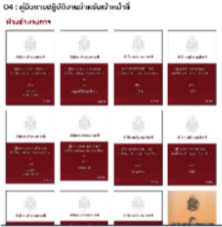

๒.๓)คู่มือการให้บริการประชาชน


๒.๔)E-Service
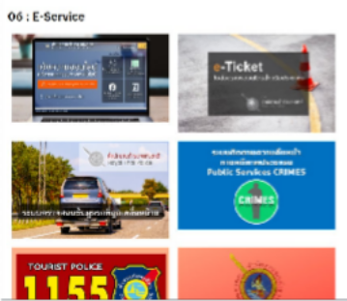

๒.๕)สถิติผลการดำาเนินงาน
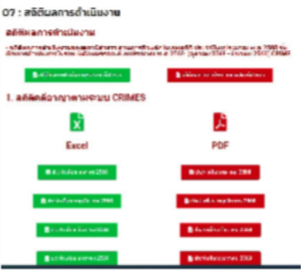

๒.๖)ข้อมูลคณะกรรมการตรวจสอบและติดตามการบริหารงานตำารวจ(กต. ตร.)
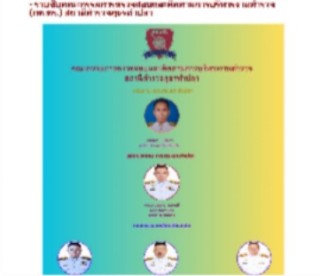

๓)การบริหารเงินงบประมาณ
๓.๑)ข้อมูลเงินกองทุนเพื่อการสืบสวน สอบสวน การป้องกันและปราบปรามการกระทำาความผิดทางอาญา
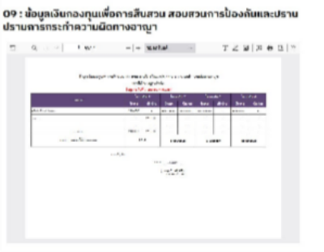

๓.๒)แผนการใช้จ่ายงบประมาณและการรายงานผล
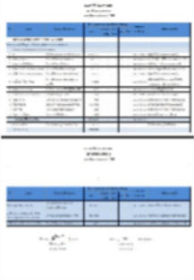
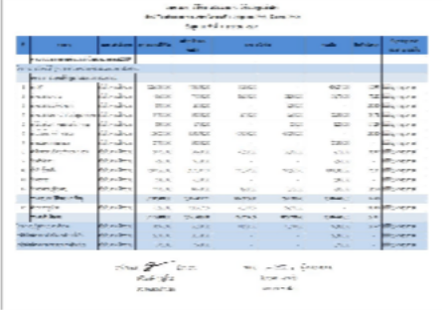

๓.๓)สรุปผลการจัดซื้อจัดจ้างรายเดือน

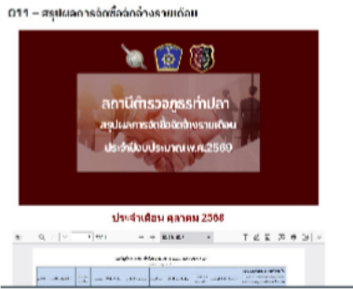

๔) การบริหารและพัฒนาทรัพยากรบุคคล
๔.๑)หลักเกณฑ์การบริหารและพัฒนากำาลังพล
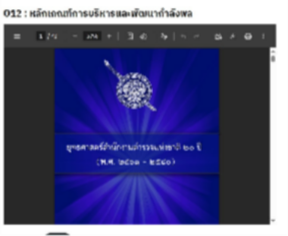

๕) การจัดการเรื่องร้องเรียนการทุจริต
๕.๑)ข้อมูลคณะกรรมการตรวจสอบและติดตามการบริหารงานตำารวจ(กต. ตร.)
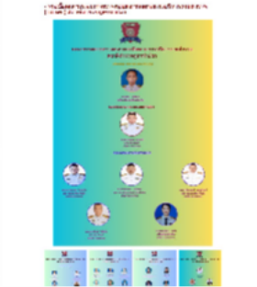

ตัวชี้วัดที่ ๙ การป้องกันการทุจริต
การป้องกันการทุจริต เป็นตัวชี้วัดที่มีวัตถุประสงค์เพื่อประเมินผลการเผยแพร่ข้อมูลบนเว็บไซต์ของสถานี ตำารวจให้สาธารณชนได้รับทราบ 2 ประเด็น ประกอบด้วย 1
การดำาเนินการเพื่อป้องกันการทุจริต ได้แก่ ประกาศนโยบาย
การป้องกันและลดโอกาสการทุจริต ระบบการรักษาทรัพย์สินของทางราชการ 2 มาตรการภายในเพื่อส่งเสริมคุณธรรมและความโปร่งใส ซึ่งการเผยแพร่ข้อมูลในประเด็นข้างต้นแสดงถึงความพยายามที่ทางสถานีตำารวจจะป้
องกันการทุจริตในหน่วยงานให้ลดน้อยลงหรือไม่เกิดขึ้นเลย ดังนี้
1 การดำาเนินการเพื่อป้องกันการทุจริต
๑) ประกาศนโยบาย สถานีตำารวจภูธรท่าปลา ได้มีการประกาศนโยบายต่อต้านการการรับสินบน Anti-Bribery Policy และนโยบายไม่รับของขวัญของกำานัล(No Gift Policy)ตาม O14
และหัวหน้าสถานีได้มีส่วนร่วมแสดงกิจกรรมการมีส่วนร่วมในการเสริมสร้างคุณธรร
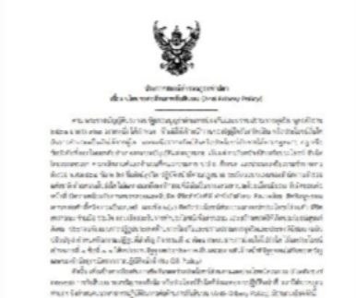
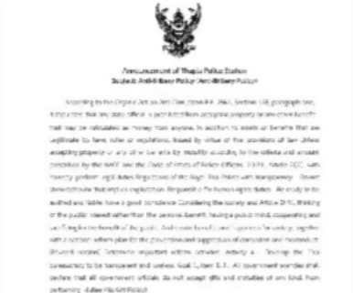
มและความโปร่งใสและต่อต้านการทุจริต O14

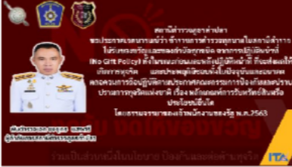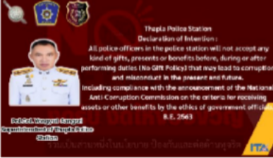

๒) การป้องกันและลดโอกาสการทุจริต ปรากฏตาม Website O15 O16
๒.๑)การประเมินความเสี่ยงและแผนบริหารจัดการความเสี่ยงการทุจ ริต
สถานีตำารวจได้มีการประชุมของคณะทำางานฯและมีการประเมิ นความเสี่ยงการทุจริตในแต่ละกระบวนการของการปฏิบัติงานของแต่ละสายงาน และได้ออกแผนบริหารความเสี่ยงการทุจริตเพื่อเป็นกรอบในการบริหารจัดการ
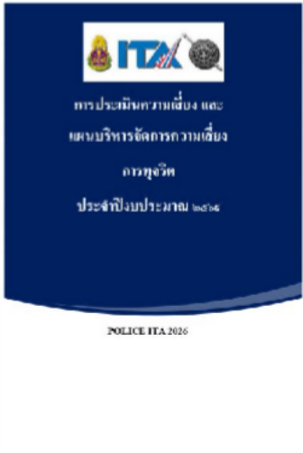
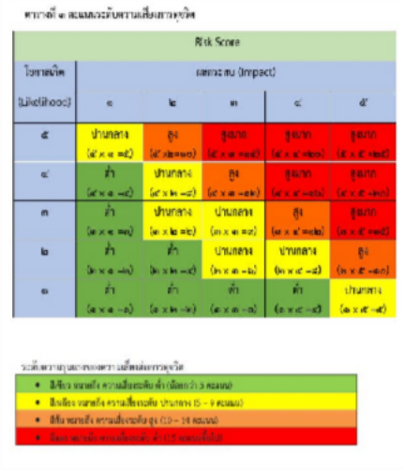

๒.๒) รายงานผลการดำาเนินการเพื่อจัดการความเสี่ยงการทุจริต
สถานีตำารวจได้มีการนำาปัจจัยที่เกิดจากการวิเคราะห์ความเสี่ยงก ารทุจริตในแต่ละด้านงและมีการประเมินความเสี่ยงการทุจริตในแต่ละกระบวนการข
องการปฏิบัติงานของแต่ละสายงาน และได้ออกแผนบริหารความเสี่ยงการทุจริตเพื่อเป็นกรอบในการบริหารจัดการ
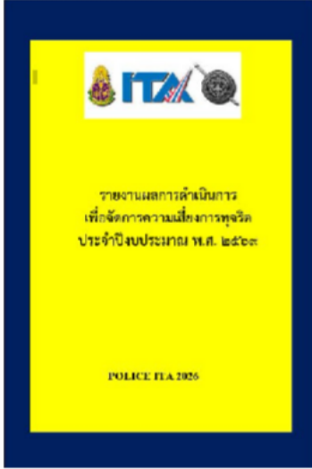
โดยได้นำามาออกเป็นแนวทางในการปฏิบัติเพื่อป้องกันมิให้เกิดการทุจริตขึ้น ตามรายงานผลการดำาเนินการเพื่อจัดการความเสี่ยงการทุจริต

๒.มาตรการภายในเพื่อส่งเสริมคุณธรรมและความโปร่งใส
๑) มาตรการยกระดับคุณธรรมและความโปร่งใสภายในหน่วยงาน ตาม
O17

สถานีตำารวจได้มีการประชุมของคณะทำางานฯและมีการกำาหนดมาตรกา รยกระดับคุณธรรมและความโปร่งใสภายในสถานีตำารวจ โดยมีการกำาหนดประเด็นที่ต้องปรับปรุงและพัฒนา การกำากับของหัวหน้าสถานีตำารวจ เตรียมความพร้อมในการเผยแพร่ข้อมูลสาธารณะ

(OIT) ตามแบบตรวจการเปิดเผยข้อมูลสาธารณะ
การกำาหนดมาตรการ/กิจกรรมที่แสดงถึงการพัฒนาการปฏิบัติงานและการให้บริการ เพื่อยกระดับภาพลักษณ์ความสุจริตของสถานีตำารวจต่อสาธารณะ
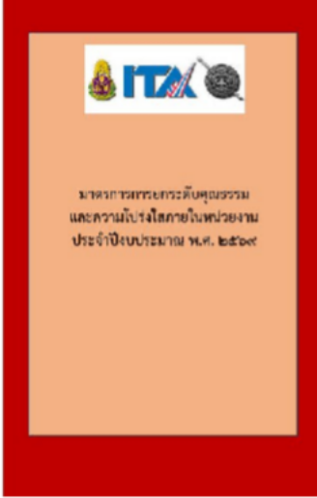

๒) และการรายงานผลการดำาเนินการตามมาตรการยกระดับคุณธรรมแล ะความโปร่งใสภายในหน่วยงาน ตาม O18
